
UNIVERSIDAD ABIERTA INTERAMERICANA
Facultad de Tecnología Informática

TRABAJO DE DIPLOMA
BecoGre: plataforma de reciclaje, reutilización y venta sustentable

Carpeta de proyecto
Versión 1.0

Alumna: Lucía Muñiz
Materia: Trabajo de Diploma
Docentes: Silva Juan Ignacio - Ávila Javier Ramón
Localización: Centro Comisión: 3° A Turno: Noche
Año de cursada: 2026

Historial de revisión
Fecha | Versión | Autor | Descripción
02/11/2026 | 1.0 | Lucía Muñiz | Versión inicial de la carpeta de proyecto.

Índice
1
Para completar los números de página, seleccione el índice y presione F9 en Word.

G. Descripción global del producto
En este grupo se describe el producto con características de alto nivel, para entender el negocio y el sistema de forma global. Parte de la planificación estratégica de BecoGre, ajustada a lo que efectivamente se implementó.

G01. Propósito
BecoGre es una plataforma que conecta a las personas con el reciclaje y la reutilización de materiales, y que apoya a la empresa en sus decisiones sobre la red de acopio y los incentivos.
El sistema busca:
- Facilitar que cada persona declare los materiales que puede reciclar o reutilizar, y reciba una recomendación: reutilizarlos en casa con una guía paso a paso, o llevarlos a un punto verde cercano.
- Reconocer el reciclaje con Eco-Puntos, que se canjean por beneficios (cupones y envíos bonificados).
- Ofrecer un espacio de venta de productos elaborados con materiales reciclados, con comisión para la empresa.
- Dar a la gerencia la información para decidir sobre la red de puntos verdes, las comisiones y la tabla de conversión de Eco-Puntos.
El proyecto aporta al Objetivo de Desarrollo Sostenible 13 (acción por el clima) y, en particular, a la reducción de residuos enviados a disposición final.

G02. Descripción funcional del producto y alcance
El producto se organiza en gestiones del negocio. Cada una se detalla en el grupo N.
Gestión | Descripción | Proceso
Reconocimiento por reciclaje y canje | El ciudadano declara materiales, recibe una recomendación, entrega en un punto verde y gana Eco-Puntos. Puede canjearlos por beneficios. El costo de los beneficios es un egreso para la empresa. | N03
Venta de productos sustentables | Los vendedores verificados publican productos, el área comercial los aprueba y los compradores los pagan. La empresa cobra una comisión por venta, y paga a los vendedores el saldo neto una vez confirmada la recepción. | N02
Gestión de la red y apoyo a la decisión | La gerencia administra puntos verdes, materiales aceptados, comisiones y conversión de Eco-Puntos, y consulta indicadores de acopio, ventas y costo de canjes para decidir. | N01

Alcance. Hasta donde llega la solución:
- Incluye: declaración de materiales, recomendación, acopio en puntos verdes, Eco-Puntos y canjes, verificación de vendedores, publicación y aprobación de productos, compra con pago simulado, despacho, confirmación de recepción, liquidación, reclamos, indicadores con exportación a PDF y XML, estadísticas de ventas, guías de reutilización y funciones técnicas (log-in, perfiles y permisos, idiomas, bitácora, backup y dígitos verificadores).
- No incluye: aplicación móvil, feed de contenido de perfiles, programa de niveles de usuario, pasarela de pago real (el pago se simula) y servicio de envíos. Son trabajo a futuro.
- Ámbito: piloto en AMBA (CABA y GBA), tal como se planteó en la planificación.

G03. Definiciones, acrónimos y abreviaturas
Definiciones
- Punto verde: lugar que recibe materiales reciclables. Acepta materiales determinados y tiene horario y ubicación.
- Declaración: registro de un material y una cantidad (en kg) que una persona declara tener para reciclar o reutilizar.
- Recomendación: opción que el sistema ofrece al declarar: reutilizar con una guía, o entregar en el punto verde más cercano.
- Guía de reutilización: instrucciones paso a paso para reutilizar un material en casa.
- Acopio: recepción de un material en un punto verde, con su peso.
- Eco-Puntos: unidad de reconocimiento. Se acreditan por reciclaje y se descuentan al canjear.
- Canje: cambio de Eco-Puntos por un beneficio.
- Beneficio: cupón o envío bonificado que se canjea con Eco-Puntos. Tiene un costo para la empresa.
- Comisión: porcentaje que la empresa cobra sobre cada venta, según la categoría del producto.
- Verificación de vendedor: aprobación previa que necesita una persona para publicar productos.
- Liquidación: saldo neto que la empresa paga al vendedor por una venta, después de la comisión.
- Reclamo: solicitud de un comprador sobre un pedido. Congela la liquidación hasta que se resuelve.
- Dígito verificador (DVH / DVV): código que permite detectar cambios en los datos almacenados (T08).
Acrónimos y abreviaturas
- AMBA: Área Metropolitana de Buenos Aires.
- CABA / GBA: Ciudad Autónoma de Buenos Aires / Gran Buenos Aires.
- BD: base de datos.
- DVH / DVV: dígito verificador horizontal / vertical.
- ODS: Objetivo de Desarrollo Sostenible.
- PDF / XML: formatos de exportación de informes.

G04. Personas participantes y roles de usuario
Participantes en el desarrollo. Autora del proyecto: Lucía Muñiz, responsable de la planificación, el análisis, el diseño, la implementación, las pruebas y la documentación.
Roles de usuario del sistema. Cada usuario tiene un rol que define qué puede hacer.
Rol | Quién es | Acceso principal
CIUDADANO | Persona que recicla y compra o vende productos sustentables | Declarar materiales, canjear Eco-Puntos, verificarse como vendedor, publicar, comprar, reclamar, ver sus estadísticas de ventas y sus materiales suscriptos
OPERADOR_PUNTO_VERDE | Persona que atiende un punto verde | Registrar recepciones de materiales y acreditar Eco-Puntos
GERENCIA | Responsable de la red y de la política comercial | Indicadores, puntos verdes, tarifas y conversión, materiales y guías de reutilización
AREA_COMERCIAL | Responsable de la tienda | Aprobar vendedores y productos, liquidar a vendedores, resolver reclamos y administrar beneficios
ADMIN | Administrador del sistema | Acceso total, usuarios, permisos, idiomas, bitácora, backups e integridad

G05. Otros requisitos
Del producto
- *Estándares aplicables.* Código en C# con programación orientada a objetos. Acceso a datos por procedimientos almacenados. Contraseñas con hash PBKDF2-SHA256 (T03).
- *Requisitos de sistema.* Windows (probado en Windows 11). .NET Framework 4.8. SQL Server (Express o instancia existente) con la base Proyecto.
- *Requisitos de desempeño.* Los backups automáticos se ejecutan cada 30 minutos por defecto, configurable.
- *Requisitos de entorno.* Una sola computadora con SQL Server local. Los backups se guardan en una carpeta configurable de la aplicación.
De documentación
- *Ayuda en línea (D02).* Se abre con la tecla F1 desde cualquier pantalla.
- *Material de apoyo al usuario final (D03).* Guías del usuario, de operación y de mantenimiento.
- *Manual de instalación (D01).* No se incluye en esta carpeta, por indicación de la cátedra.

G06 y G07. Diagramas de clases por capa y modelo de datos
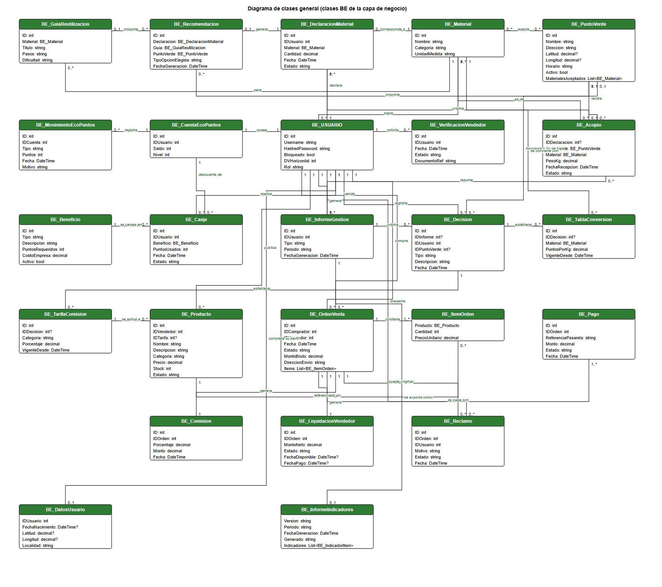
Figura: Clases BE (capa de datos de negocio)
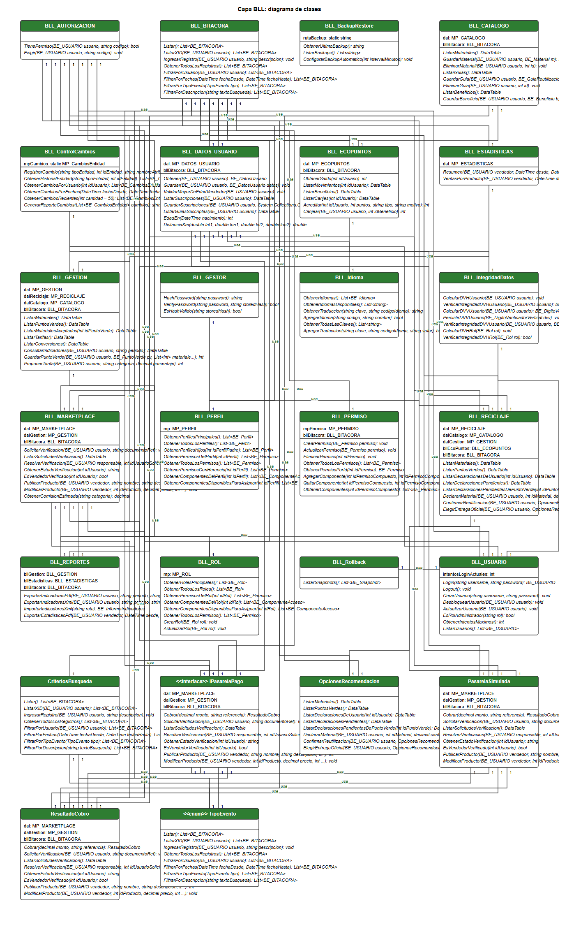
Figura: Capa BLL: clases de negocio
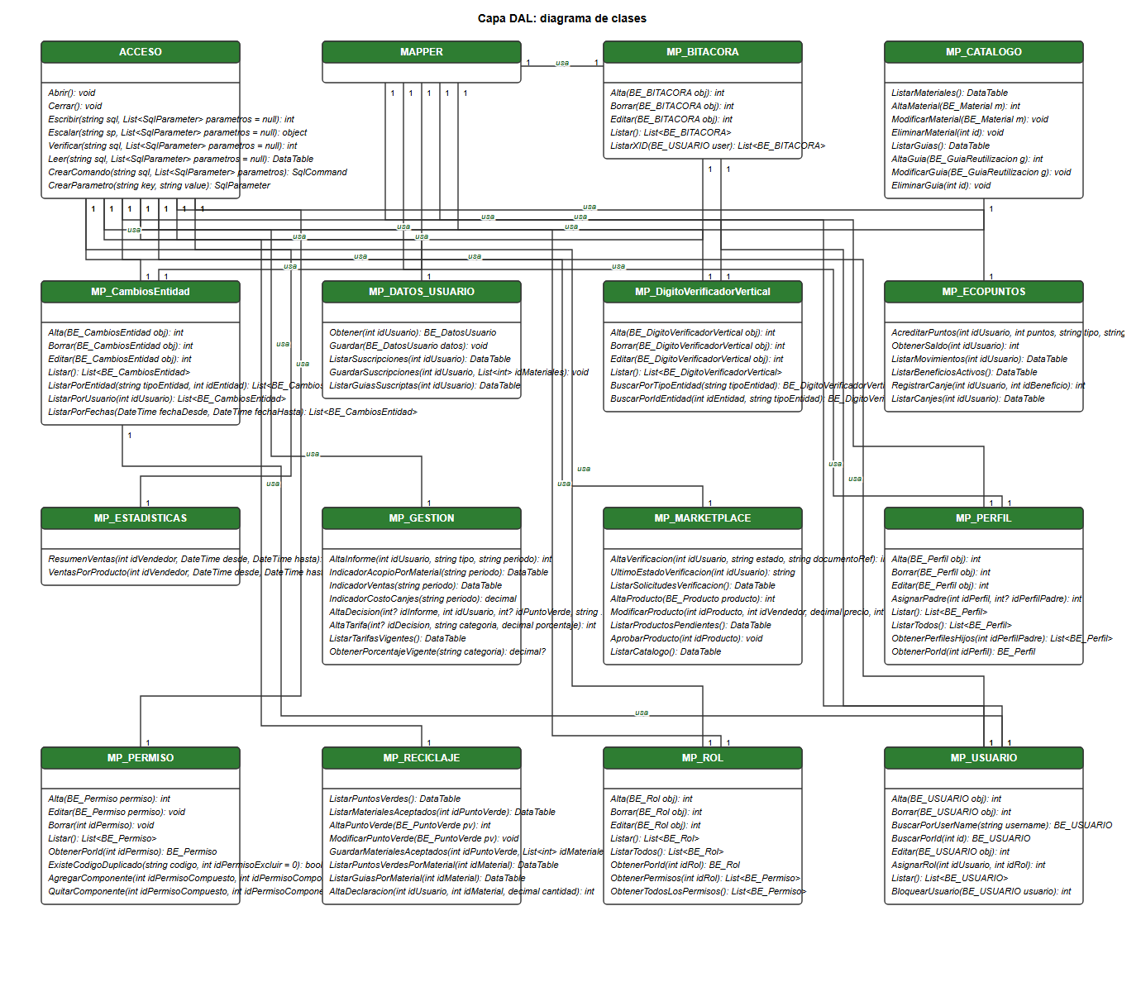
Figura: Capa DAL: acceso a datos
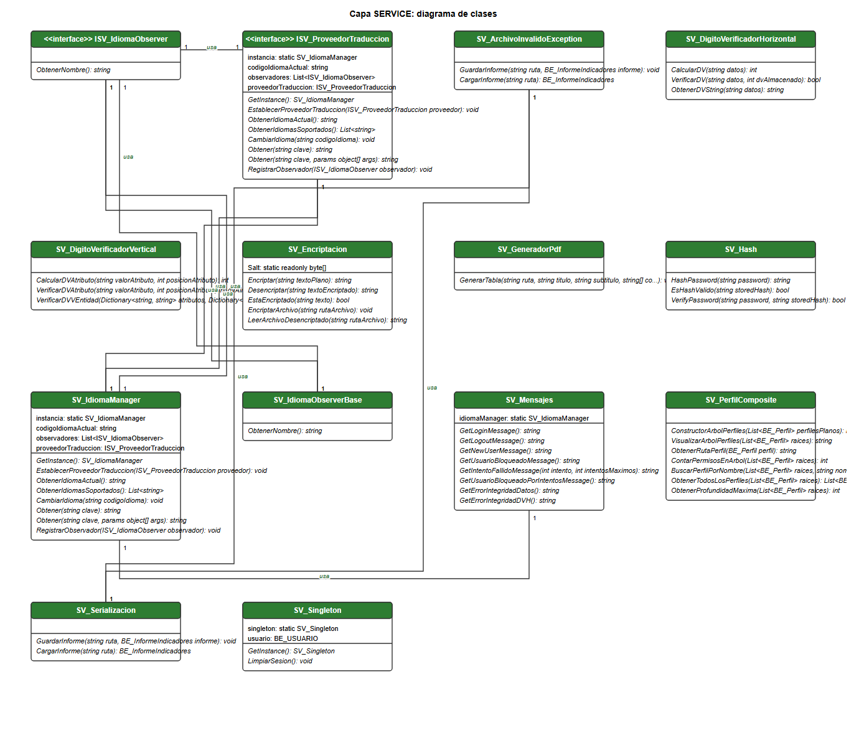
Figura: Capa SERVICE: servicios técnicos
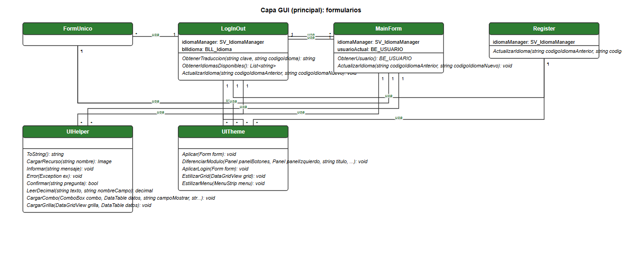
Figura: Capa GUI: ingreso y menú principal
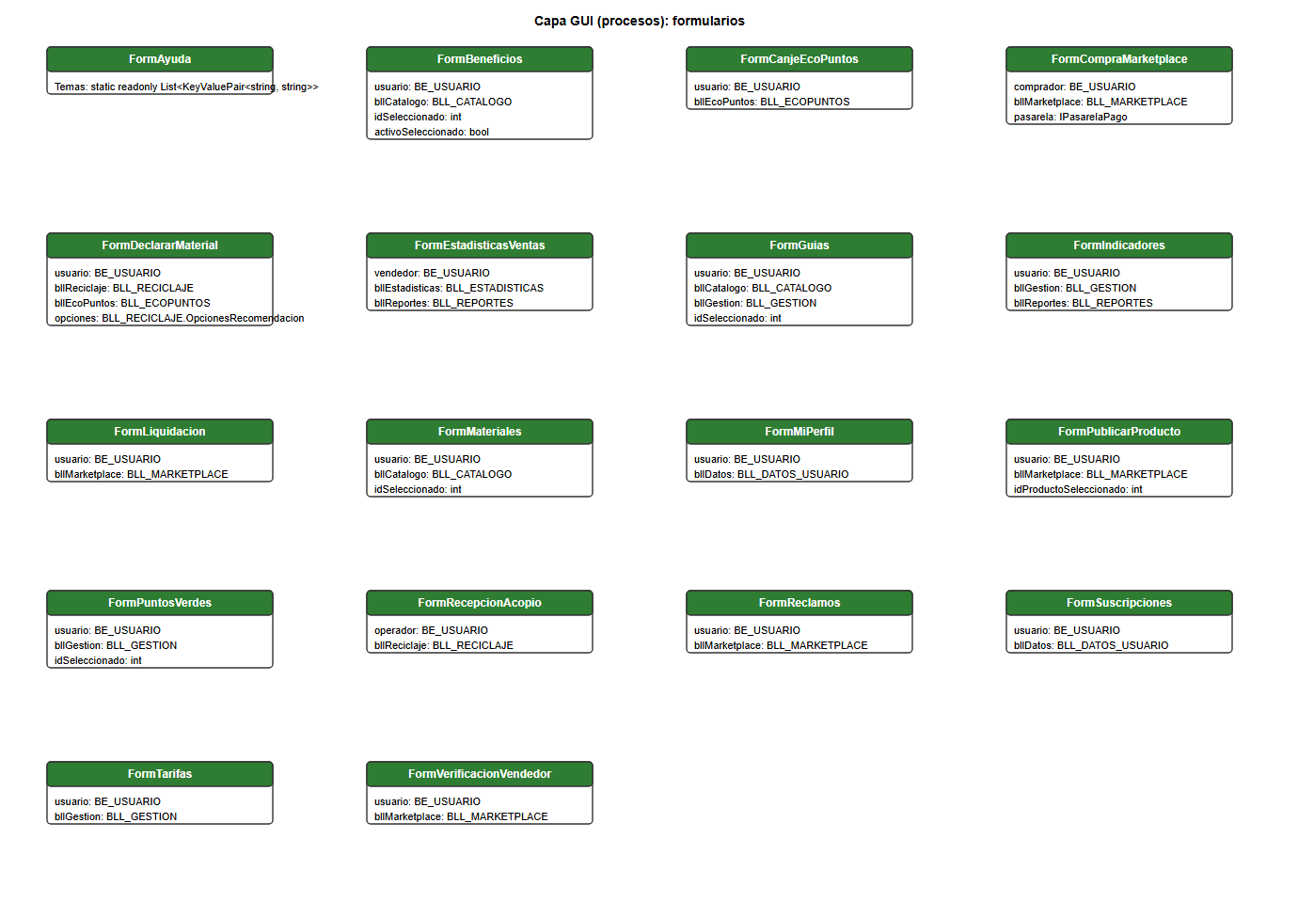
Figura: Capa GUI: formularios de procesos de negocio
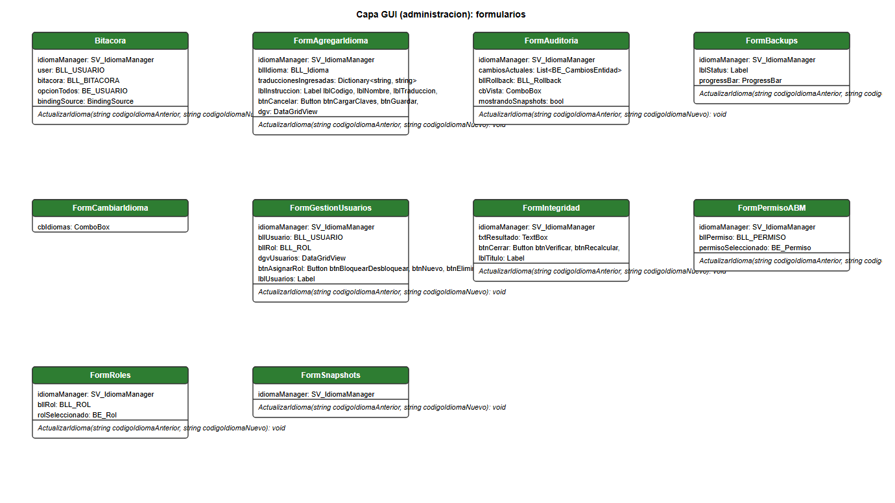
Figura: Capa GUI: formularios de administración
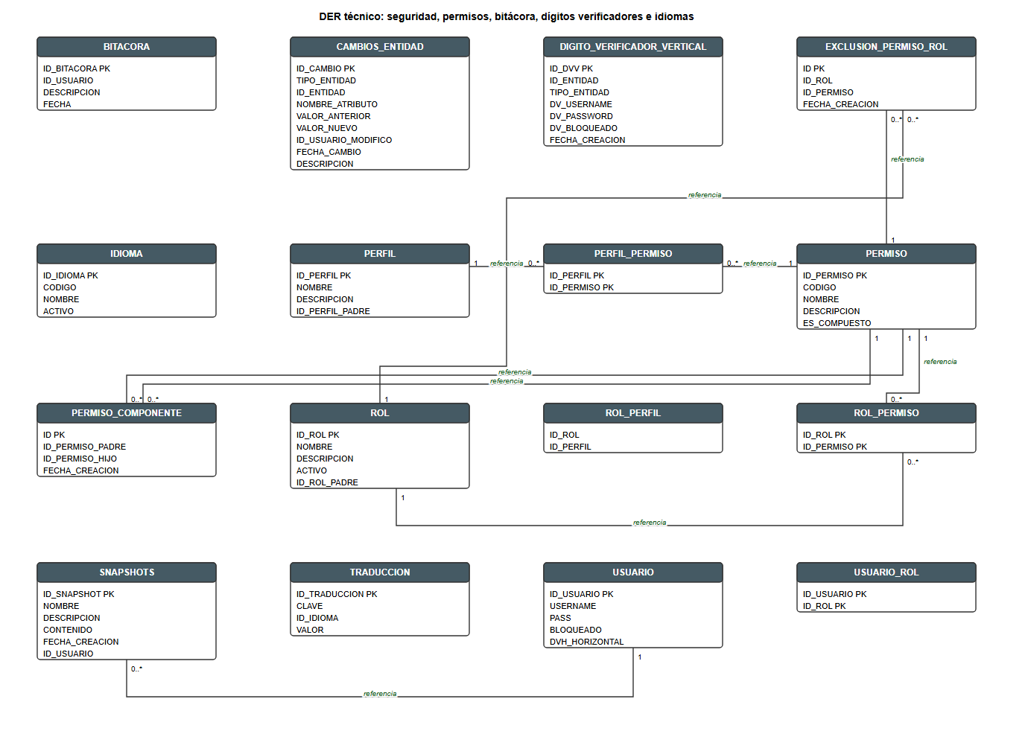
Figura: DER técnico: seguridad, permisos, bitácora, dígitos verificadores e idiomas
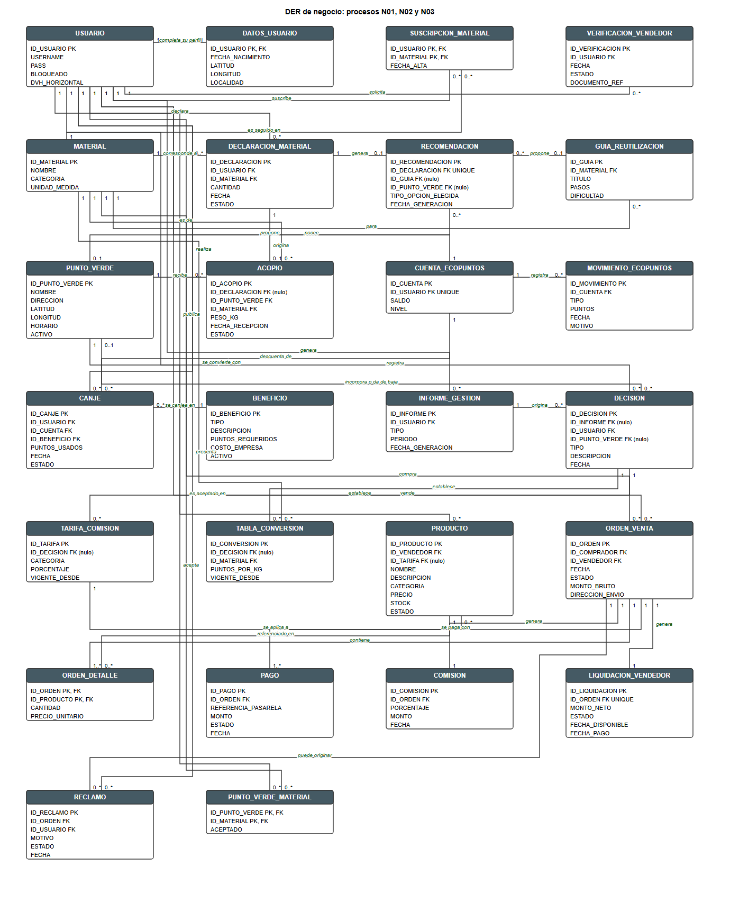
Figura: DER de negocio: procesos N01, N02 y N03

N. Procesos de negocio
Los tres procesos de negocio que cubre el sistema: N01 (apoyo a la toma de decisiones), N02 (ingreso por venta y comisión) y N03 (egreso por reconocimiento y canje). Cada proceso incluye roles, descripción funcional, diagramas y especificación de casos de uso.

Figuras generales
- Diagrama de clases por capa: ver G06.
- Modelo de datos (DER técnico y de negocio): ver G07.

Resumen
Código | Proceso | Naturaleza | Gestiones de G02 que cubre
N01 | Gestión de la red de puntos verdes y de las tarifas | Apoyo a la toma de decisiones | G02.5, G02.8, G02.9
N02 | Venta de productos sustentables y cobro de comisión | Ingreso | G02.7, G02.8
N03 | Reconocimiento por reciclaje y canje de Eco-Puntos | Egreso | G02.2, G02.3, G02.9

Casos de uso (numeración global):
Caso de uso | Proceso | Descripción breve
CU01 | N03 | Declarar material y recibir recomendación (existente, reformulado)
CU02 | N03 | Registrar recepción de material en punto verde (extiende a CU01)
CU03 | N03 | Canjear Eco-Puntos por cupón o envío bonificado
CU04 | N01 | Consultar indicadores de acopio y ventas
CU05 | N01 | Administrar puntos verdes y materiales
CU06 | N01 | Configurar comisiones y tabla de conversión de Eco-Puntos
CU07 | N02 | Verificar identidad del vendedor (incluido en CU08)
CU08 | N02 | Publicar producto en el marketplace
CU09 | N02 | Comprar y pagar pedido
CU10 | N02 | Confirmar recepción y liquidar saldo al vendedor
CU11 | N02 | Gestionar reclamo de pedido (extiende a CU10)

---

N01. Gestión de la red de puntos verdes y de las tarifas
Naturaleza: apoyo a la toma de decisiones.

1. Roles intervinientes
- Gerencia: analiza la información disponible y decide altas y bajas de puntos verdes, materiales aceptados y tarifas.
- Referente de cooperativas y puntos verdes: aporta el conocimiento de campo y valida los datos de las locaciones.
- Área comercial: aporta datos de ventas, comisiones cobradas y productos publicados.

2. Descripción funcional del proceso
- Entrada: informes de acopio por material y zona, informes de ventas y canjes, solicitudes de nuevos puntos verdes o de cambio de tarifas.
- Comportamiento: una vez por mes, la gerencia revisa el acopio por material y zona, el volumen de ventas y el costo de los canjes. Con esa información evalúa si conviene incorporar o dar de baja un punto verde, habilitar o deshabilitar materiales, o ajustar la comisión por categoría y la tabla de conversión de Eco-Puntos. El referente de cooperativas valida las locaciones propuestas. Las decisiones se formalizan y se comunican a las áreas involucradas.
- Salida: decisiones formalizadas sobre la red de puntos verdes y las tarifas vigentes.

3. Diagrama de actividad

Figura N01-1. Diagrama de actividad del proceso N01

4. Modelo conceptual
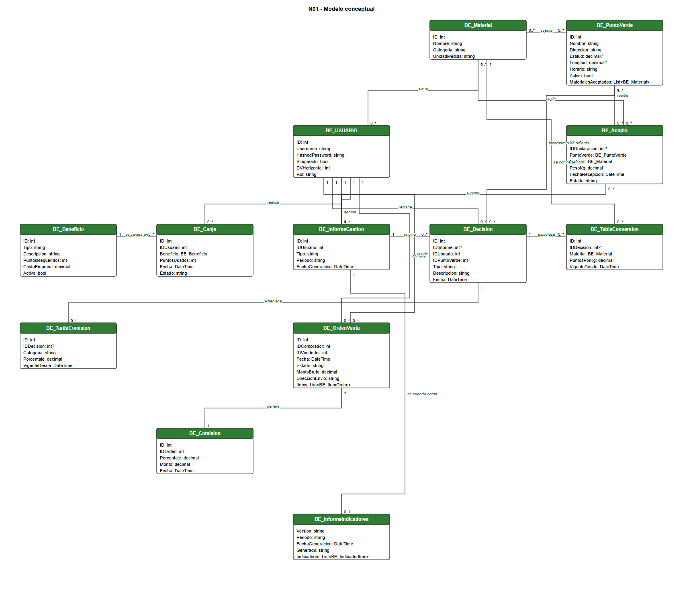
Figura N01-2. Modelo conceptual del proceso N01

5. Especificación de casos de uso

CU04 Consultar indicadores
Actor principal: Gerencia.
Precondiciones: el usuario tiene sesión iniciada con el rol GERENCIA.
Postcondiciones: se muestran los indicadores del período y queda registrado el informe.
Flujo principal
1. Usuario: abre "Indicadores de acopio y ventas".
2. Sistema: muestra el campo "Período (aaaa-mm):".
3. Usuario: escribe el período y presiona "Consultar indicadores".
4. Sistema: muestra la grilla de indicadores del período (acopio por material, ventas y costo de canjes).
Flujos alternativos
- 3a. Período con formato incorrecto.
- 3a.1 Sistema: muestra "El período debe tener el formato aaaa-mm."
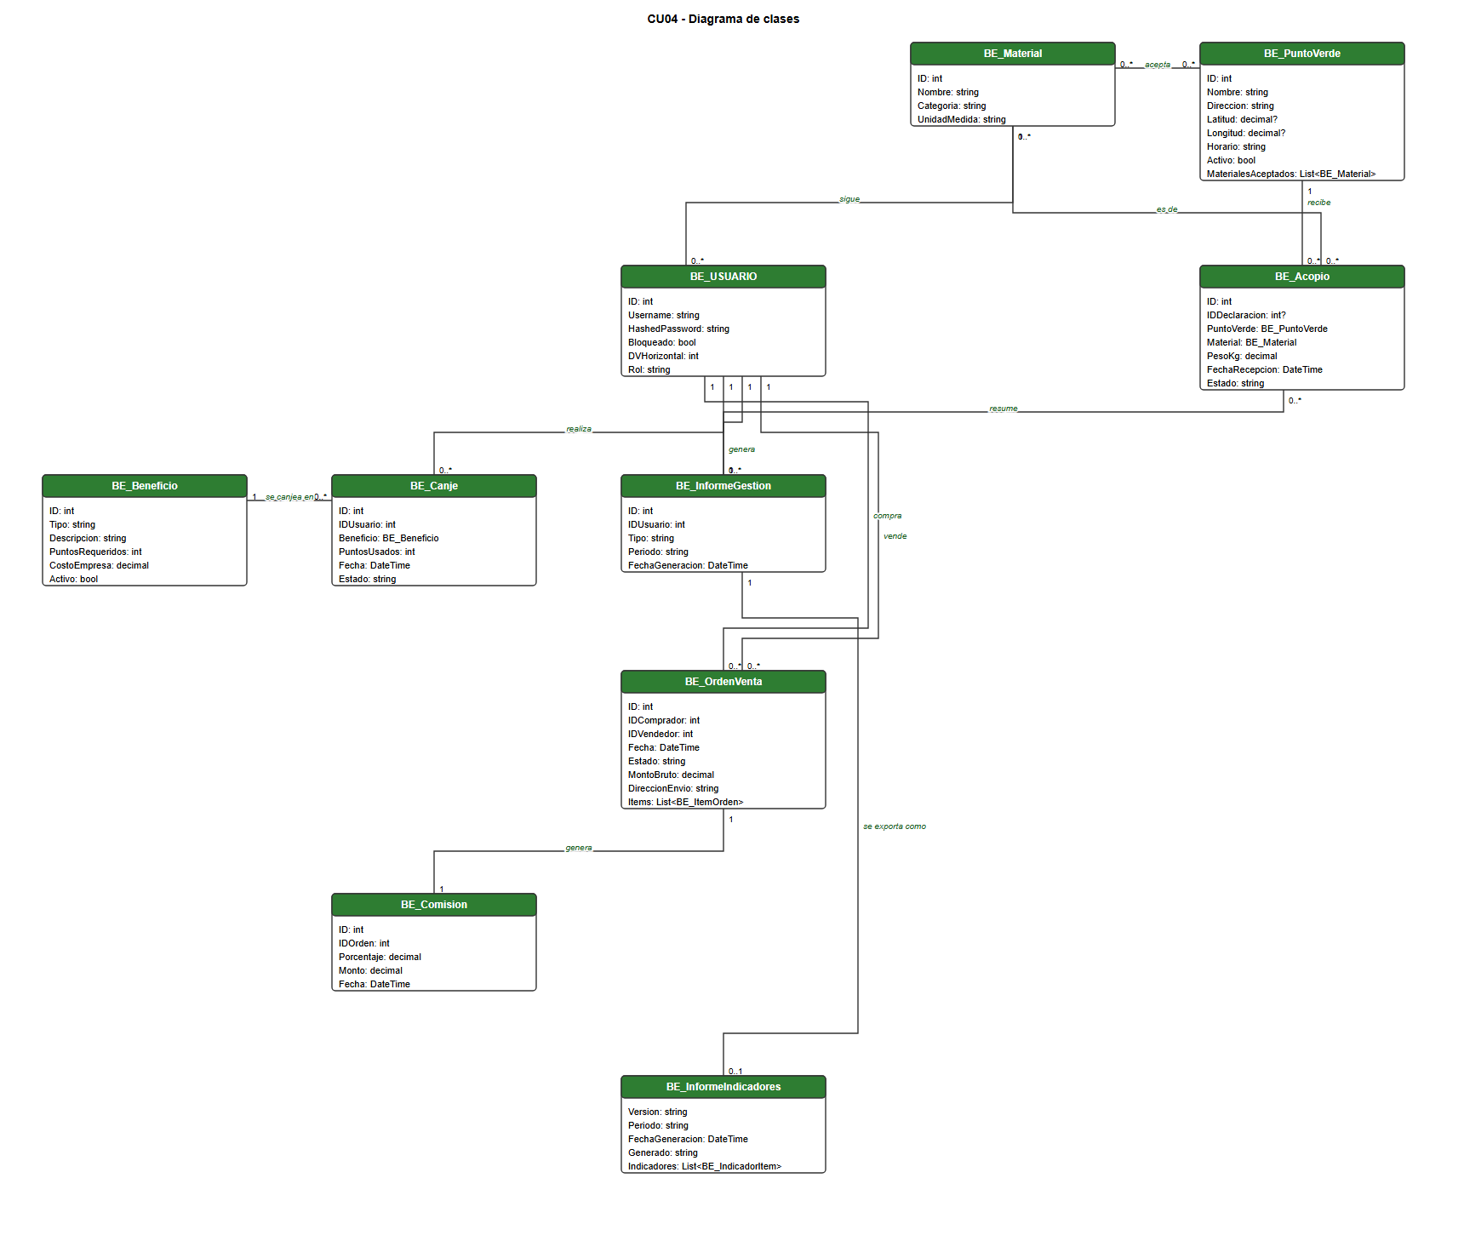
Figura CU04-a. Diagrama de clases
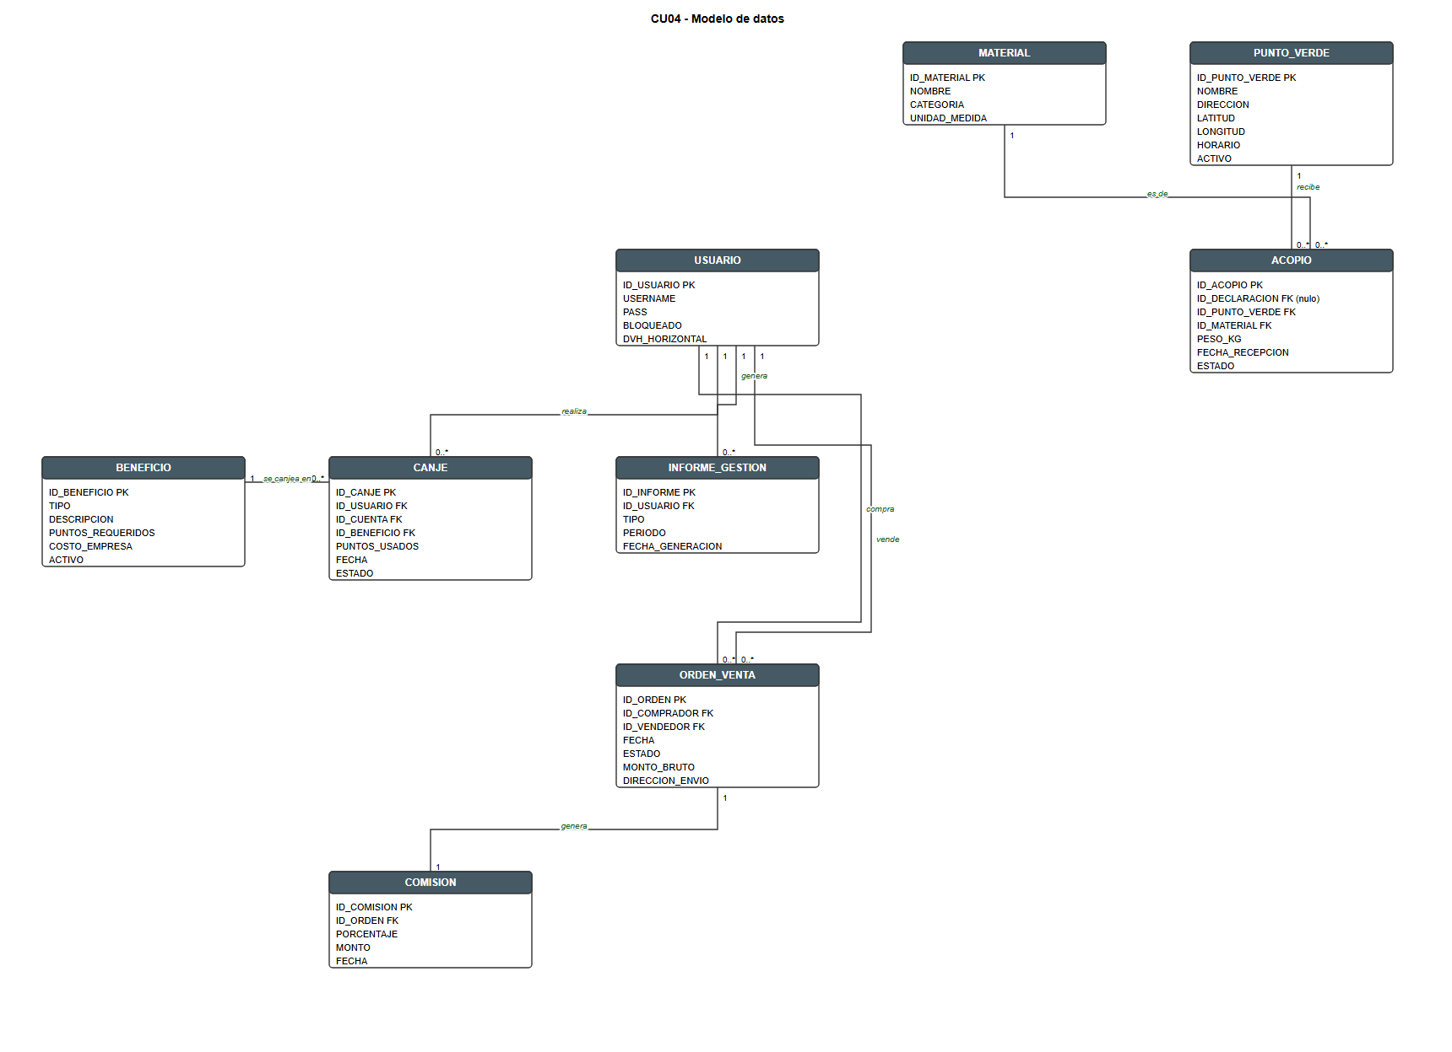
Figura CU04-b. Modelo de datos
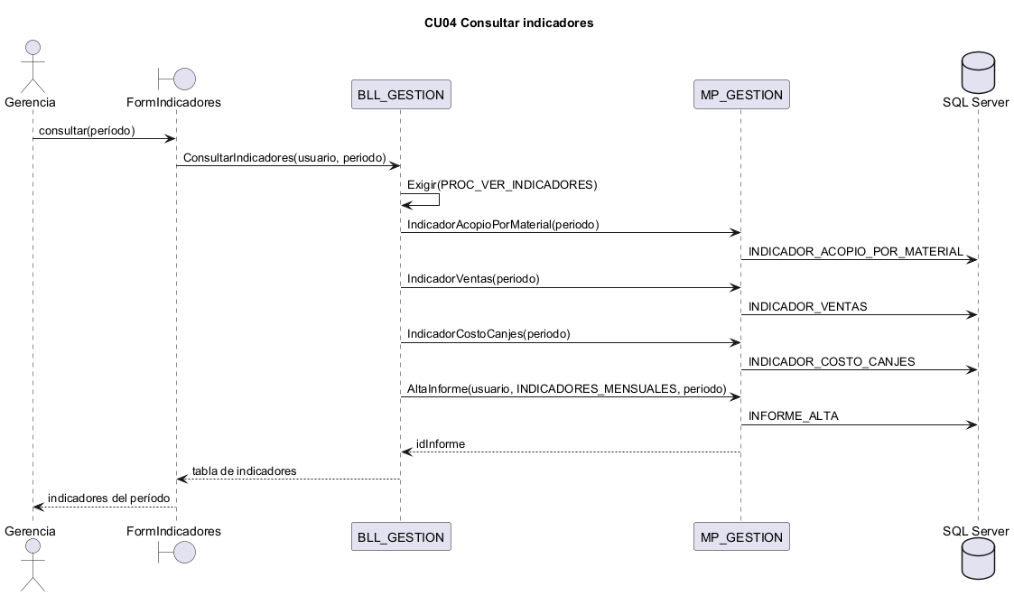
Figura CU04-c. Diagrama de secuencia

CU05 Exportar informe de indicadores
Actor principal: Gerencia.
Precondiciones: se consultaron los indicadores de un período (CU04).
Postcondiciones: queda guardado el archivo PDF o XML en la ubicación elegida.
Flujo principal (PDF)
1. Usuario: presiona "Exportar a PDF".
2. Sistema: muestra el diálogo para guardar con el nombre "Indicadores_{período}.pdf".
3. Usuario: elige la carpeta y presiona "Guardar".
4. Sistema: muestra "Informe PDF generado."
Flujo alternativo (XML)
- 1a. Usuario presiona "Guardar XML".
- 1a.1 Sistema: muestra el diálogo para guardar con el nombre "Indicadores_{período}.xml".
- 1a.2 Usuario: elige la carpeta y presiona "Guardar".
- 1a.3 Sistema: muestra "Informe guardado en XML."
Flujos alternativos comunes
- 2a. Usuario cierra el diálogo sin guardar.
- 2a.1 Sistema: no guarda el archivo y vuelve a la pantalla.
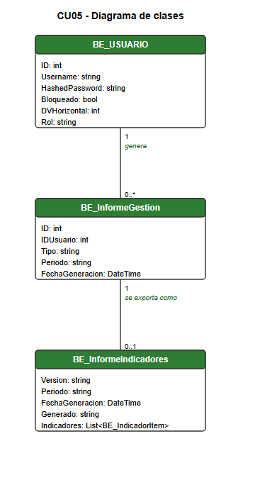
Figura CU05-a. Diagrama de clases
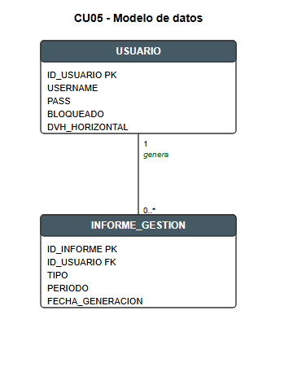
Figura CU05-b. Modelo de datos
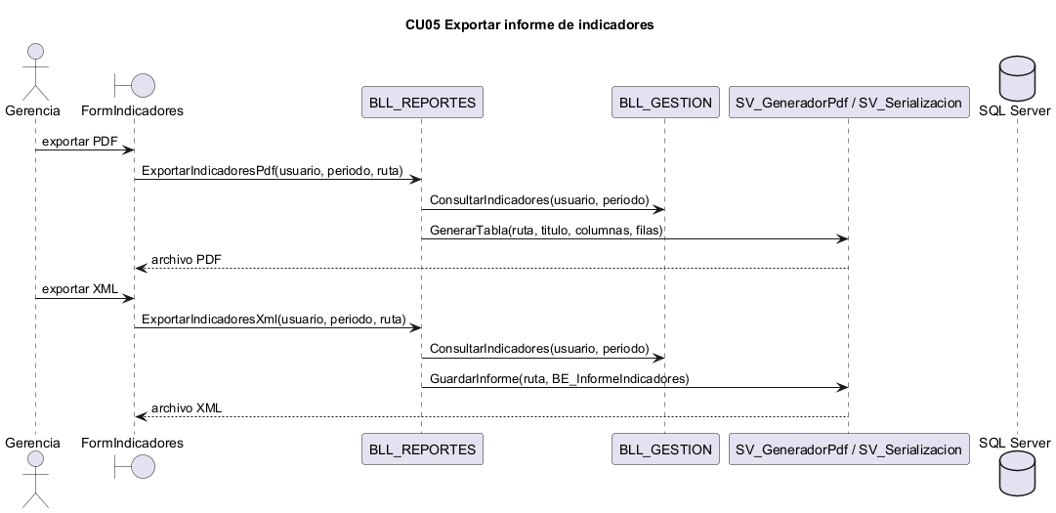
Figura CU05-c. Diagrama de secuencia

CU06 Gestionar puntos verdes
Actor principal: Gerencia.
Precondiciones: el usuario tiene sesión iniciada con el rol GERENCIA.
Postcondiciones: el punto verde queda dado de alta o modificado, con sus materiales aceptados.
Flujo principal
1. Usuario: abre "Red de puntos verdes y materiales".
2. Usuario: completa "Nombre", "Dirección", "Latitud", "Longitud", "Horario" y marca los "Materiales aceptados".
3. Usuario: marca "Locación validada por el referente de cooperativas" y presiona "Guardar".
4. Sistema: muestra "Punto verde guardado (ID {id}). La decisión quedó registrada."
Flujos alternativos
- 2a. Usuario presiona "Nuevo" para cargar otro punto verde.
- 2a.1 Sistema: limpia el formulario.
- 3a. Usuario presiona "Guardar" sin marcar la validación del referente.
- 3a.1 Sistema: muestra "La locación debe ser validada por el referente de cooperativas."
- 3b. Nombre vacío.
- 3b.1 Sistema: muestra "Ingrese el nombre del punto verde."
- 3c. Dirección vacía.
- 3c.1 Sistema: muestra "Ingrese la dirección."
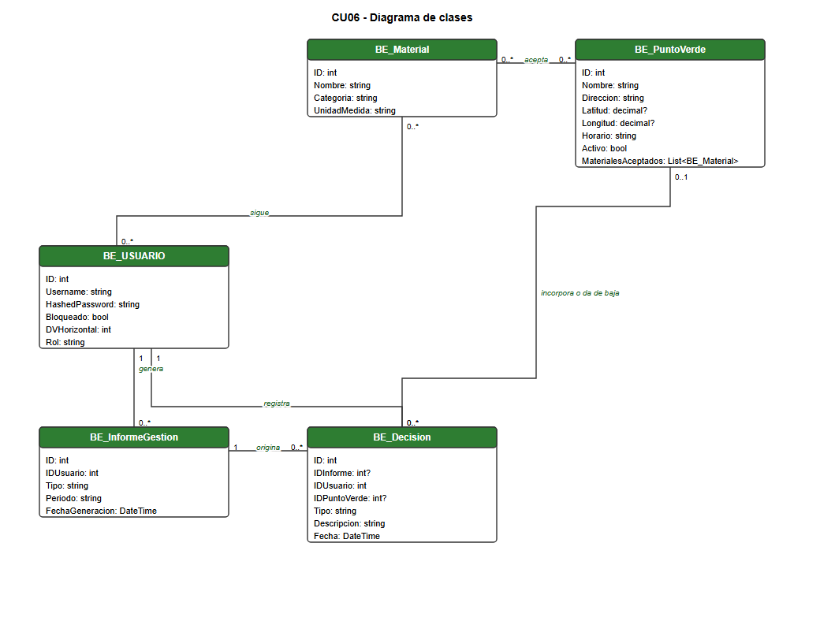
Figura CU06-a. Diagrama de clases
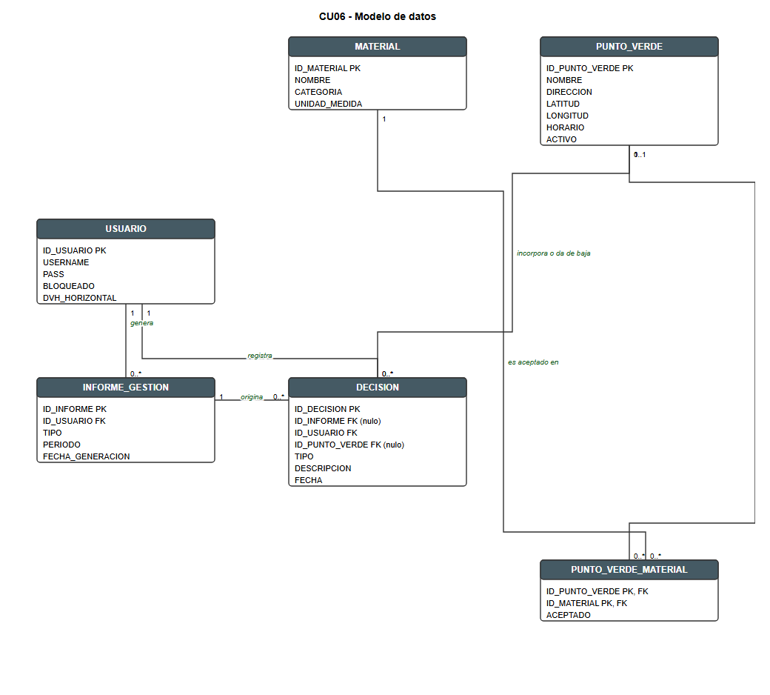
Figura CU06-b. Modelo de datos
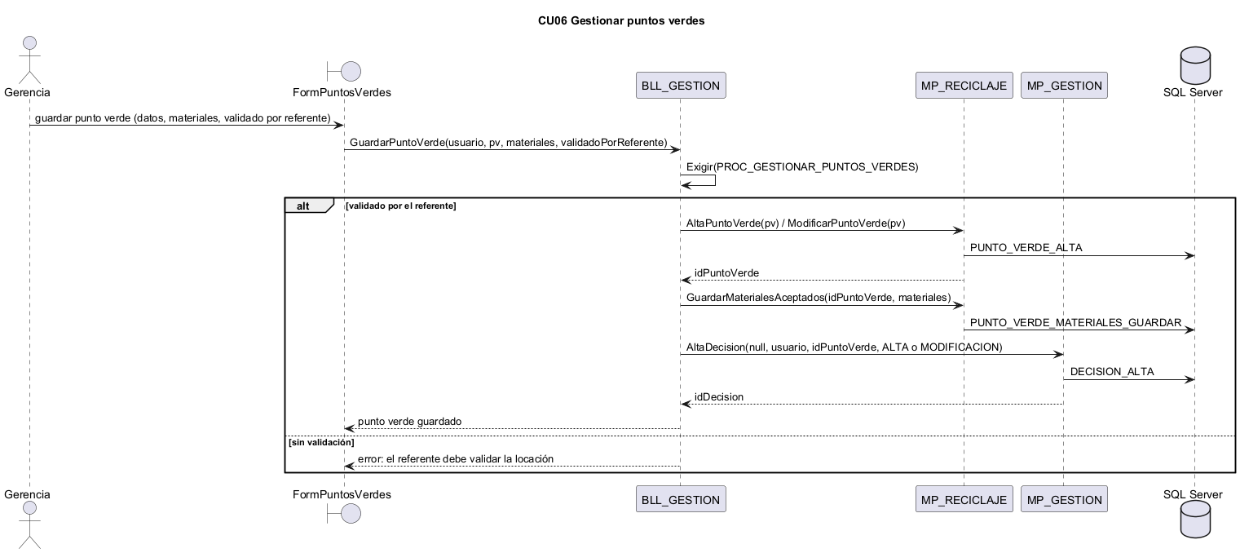
Figura CU06-c. Diagrama de secuencia

CU07 Fijar comisión por categoría
Actor principal: Gerencia.
Precondiciones: el usuario tiene sesión iniciada con el rol GERENCIA.
Postcondiciones: la comisión de la categoría queda vigente desde la fecha de hoy.
Flujo principal
1. Usuario: abre "Tarifas de comisión y conversión".
2. Sistema: muestra "Comisión vigente por categoría:".
3. Usuario: escribe la "Categoría" y la "Comisión %" y presiona "Fijar comisión".
4. Sistema: muestra "Comisión fijada (tarifa {id}). Rige desde hoy y queda registrada como decisión."
Flujos alternativos
- 3a. Comisión menor o igual a 0 o mayor a 50.
- 3a.1 Sistema: muestra "La comisión debe estar entre 0,01% y 50%."
- 3b. Categoría vacía.
- 3b.1 Sistema: muestra "Ingrese la categoría."
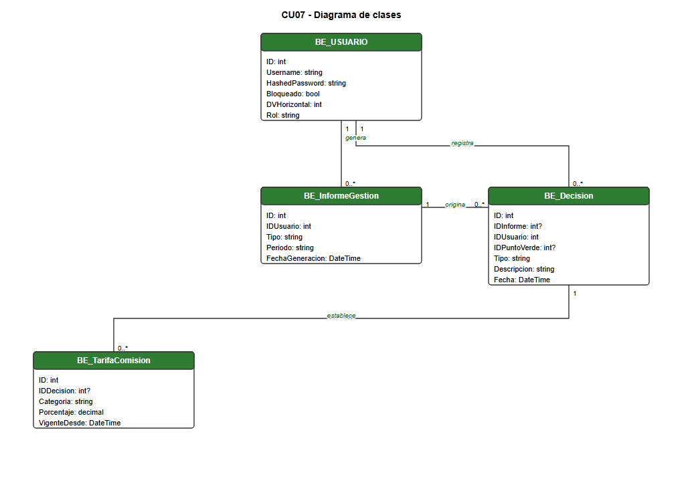
Figura CU07-a. Diagrama de clases
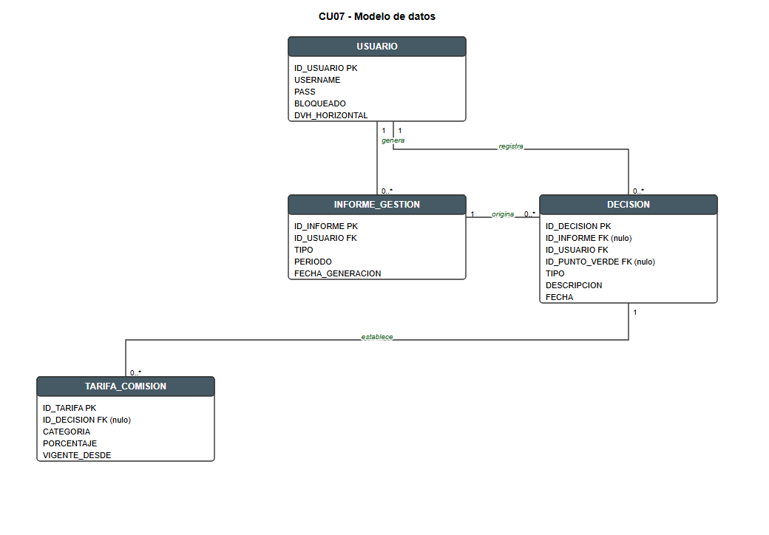
Figura CU07-b. Modelo de datos
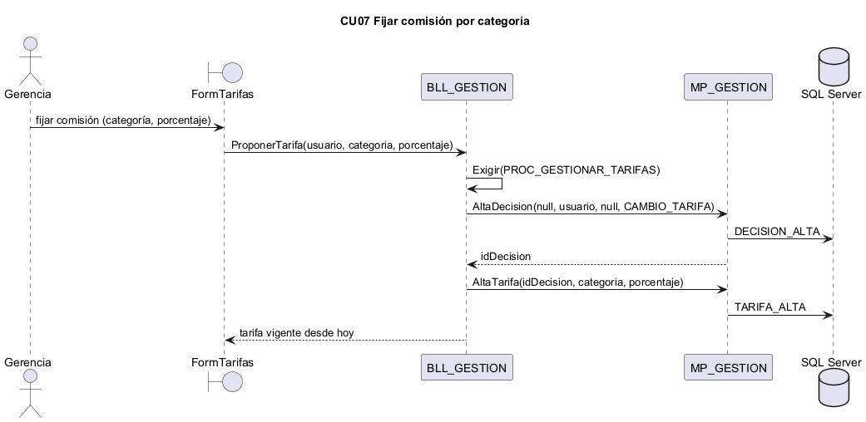
Figura CU07-c. Diagrama de secuencia

CU08 Fijar conversión de puntos
Actor principal: Gerencia.
Precondiciones: el usuario tiene sesión iniciada con el rol GERENCIA.
Postcondiciones: la conversión de puntos por kilo del material queda vigente desde hoy.
Flujo principal
1. Usuario: abre "Tarifas de comisión y conversión".
2. Sistema: muestra la grilla "Conversión vigente de Eco-Puntos".
3. Usuario: selecciona una fila de la grilla.
4. Sistema: carga el material en "Material" y sus puntos en "Puntos por kg".
5. Usuario: corrige "Puntos por kg" y presiona "Fijar conversión".
6. Sistema: muestra "Conversión fijada (ID {id}). Queda registrada como decisión."
Flujos alternativos
- 5a. Puntos por kg vacíos, cero o no numéricos.
- 5a.1 Sistema: muestra "Los puntos por kg deben ser mayores a cero." o "Puntos por kg: ingrese un número válido.".
- 5b. No hay material seleccionado.
- 5b.1 Sistema: muestra "Seleccione un material."
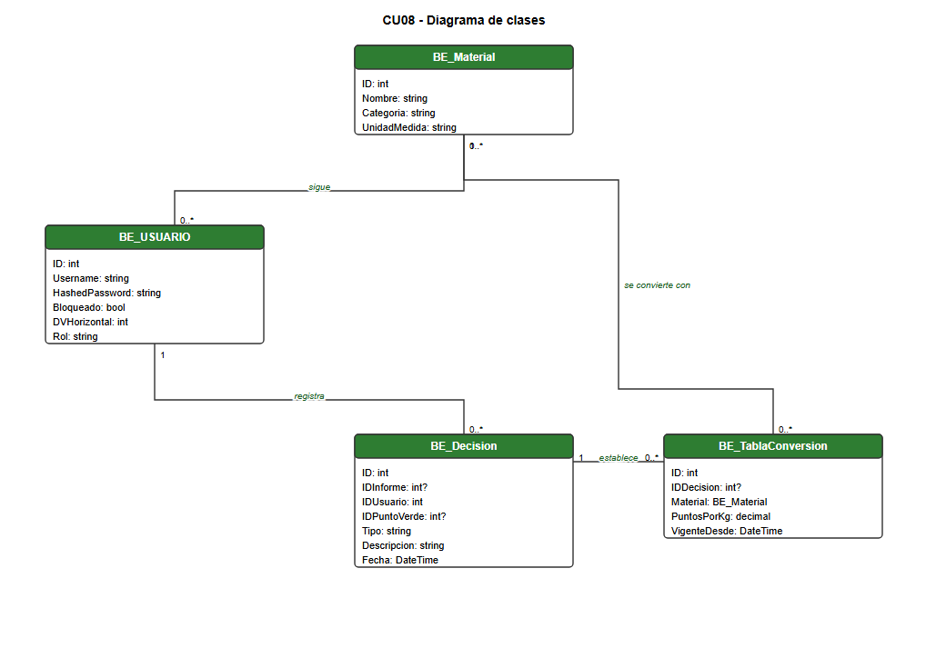
Figura CU08-a. Diagrama de clases
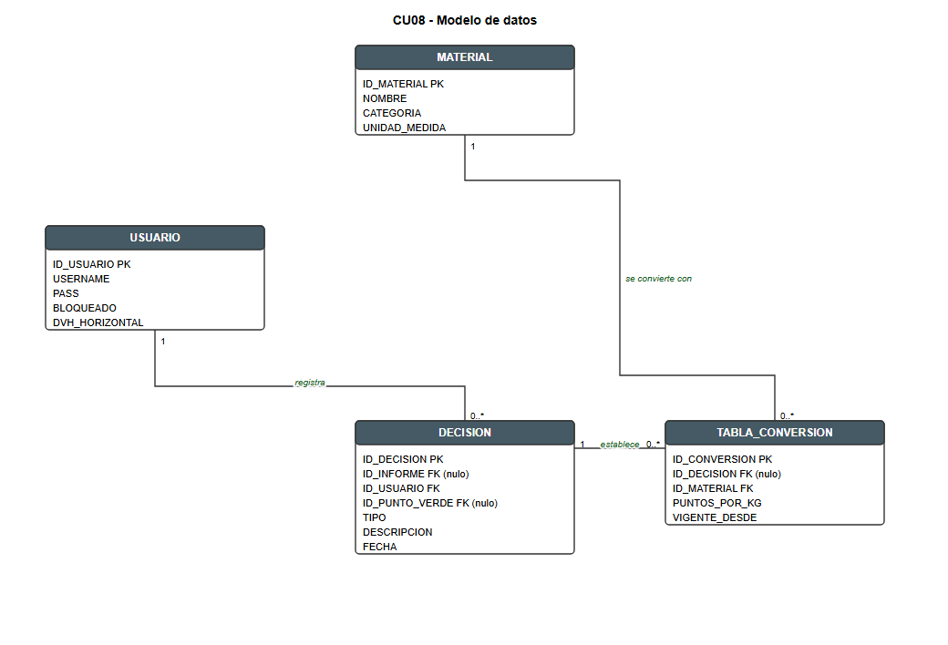
Figura CU08-b. Modelo de datos
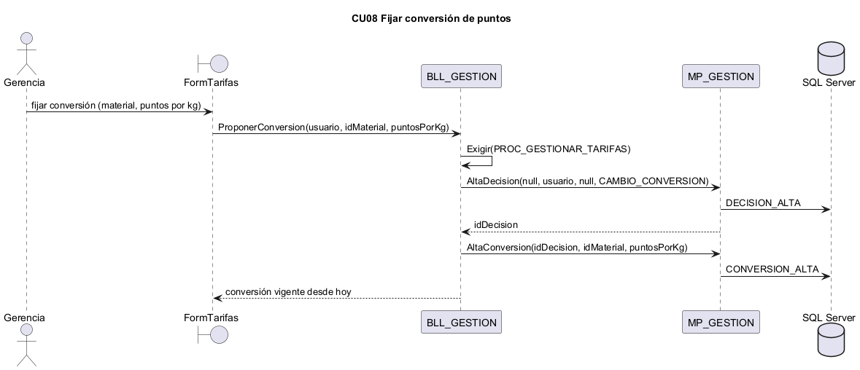
Figura CU08-c. Diagrama de secuencia

6. Diagrama de secuencia
Cada caso de uso tiene su secuencia (figuras de CU04, CU05 y CU06 arriba).

7. Modelo de datos del proceso
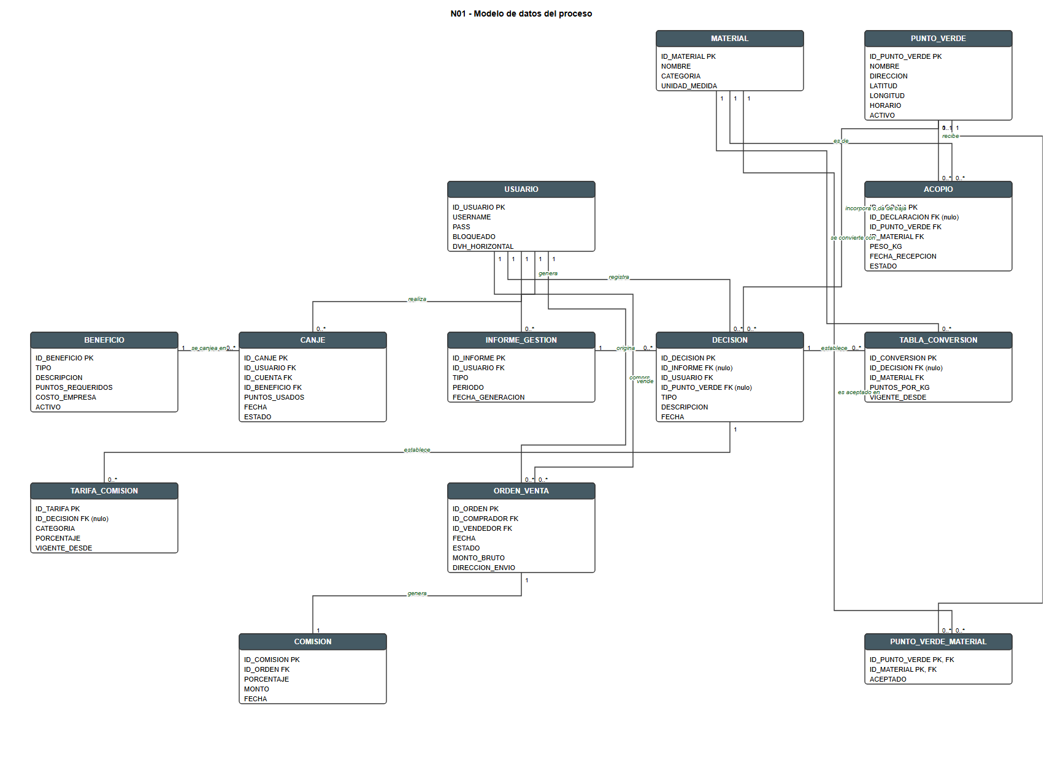
Figura N01-13. Modelo de datos del proceso N01
---

N02. Venta de productos sustentables y cobro de comisión
Naturaleza: ingreso (monetización por intermediación).

1. Roles intervinientes
- Vendedor sustentable: publica productos, mantiene el stock y despacha los pedidos.
- Comprador: elige productos, paga y confirma la recepción.
- Área comercial: verifica publicaciones y vendedores, controla las ventas, retiene la comisión y libera el saldo neto.
- Pasarela de pagos (externo): procesa el cobro con tarjeta o transferencia.

2. Descripción funcional del proceso
- Entrada: producto publicado por el vendedor y pedido confirmado y pagado por el comprador.
- Comportamiento: el vendedor publica su producto. El área comercial verifica la publicación y la identidad del vendedor; si no está aprobada, el vendedor la corrige. El comprador paga el pedido a través de la pasarela. Si el cobro es aprobado, el área comercial registra la venta, retiene la comisión que corresponde a la categoría y registra el saldo neto del vendedor. El vendedor despacha el producto y el comprador confirma la recepción. Si la recepción es conforme, el área comercial libera el saldo neto y ordena la transferencia al vendedor. Si hay un reclamo, el comprador lo presenta, el saldo queda congelado y se audita.
- Salida: producto entregado, comisión ingresada a la empresa y saldo neto transferido al vendedor.

3. Diagrama de actividad

Figura N02-1. Diagrama de actividad del proceso N02

4. Modelo conceptual
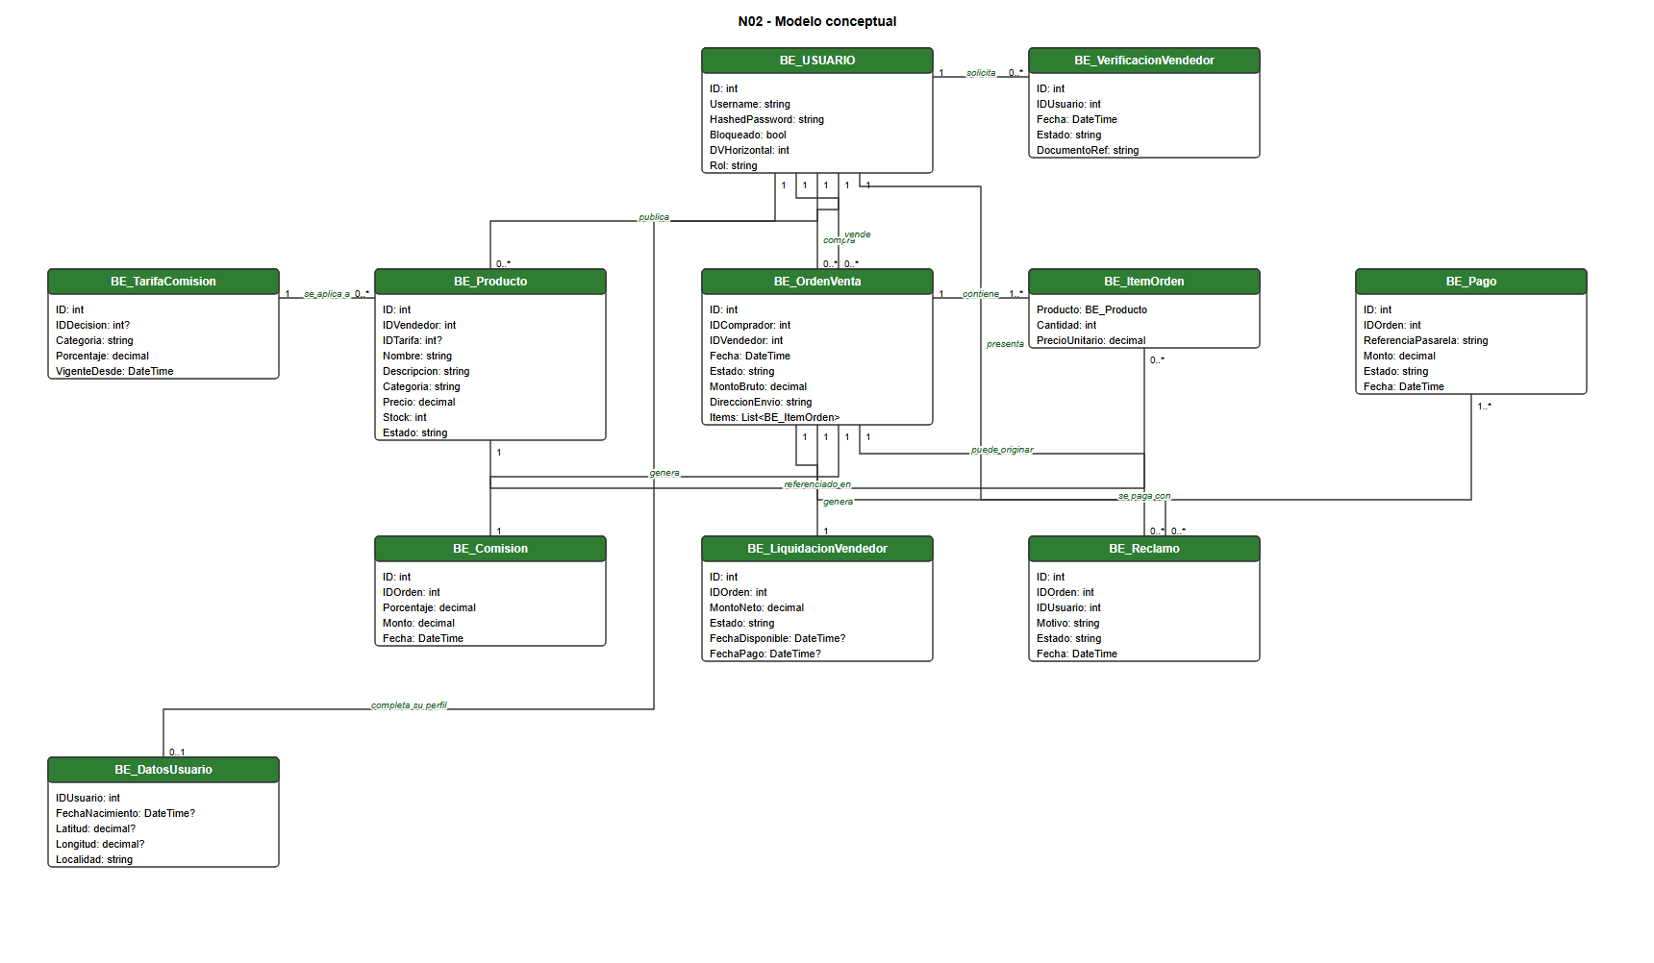
Figura N02-2. Modelo conceptual del proceso N02

5. Especificación de casos de uso

CU09 Solicitar verificación de vendedor
Actor principal: Ciudadano.
Precondiciones: el usuario tiene sesión iniciada y cargó su fecha de nacimiento en "Mi perfil".
Postcondiciones: queda una solicitud pendiente de revisión por el área comercial.
Flujo principal
1. Usuario: abre "Verificación de vendedor".
2. Sistema: muestra "Estado: {estado}" y el campo "Documentación (ref.):".
3. Usuario: escribe la referencia de la documentación y presiona "Solicitar verificación".
4. Sistema: muestra "Solicitud enviada. El área comercial la revisará."
Flujos alternativos
- 2a. El estado es pendiente o aprobado.
- 2a.1 Sistema: deshabilita "Solicitar verificación".
- 3a. Referencia vacía.
- 3a.1 Sistema: muestra "Ingrese la referencia de la documentación."
- 3b. No cargó la fecha de nacimiento.
- 3b.1 Sistema: muestra "Cargue su fecha de nacimiento en Mi perfil para solicitar la verificación."
- 3c. Tiene menos de 18 años.
- 3c.1 Sistema: muestra "Para vender debe tener al menos 18 años."
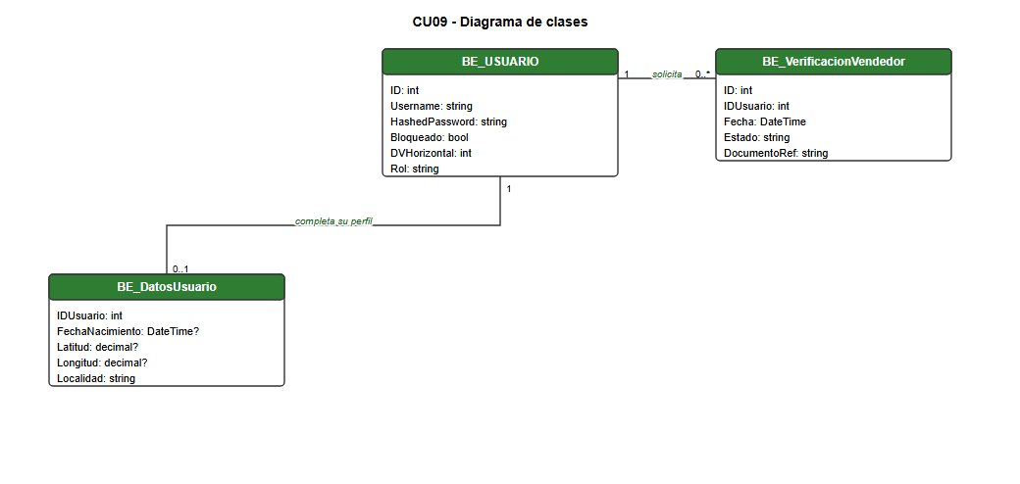
Figura CU09-a. Diagrama de clases
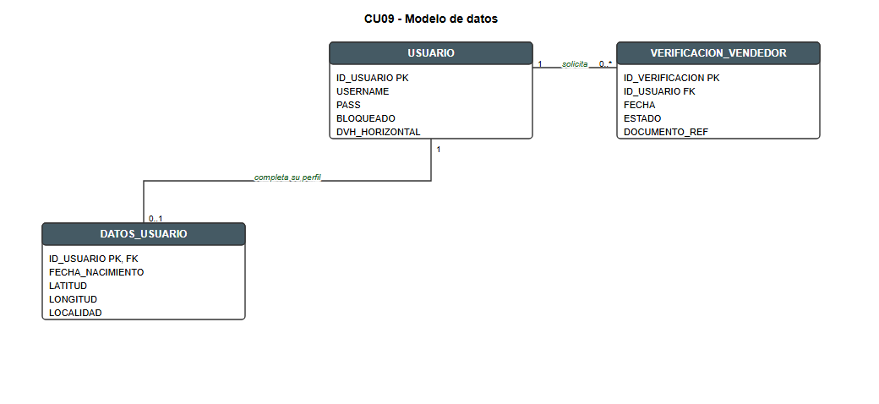
Figura CU09-b. Modelo de datos
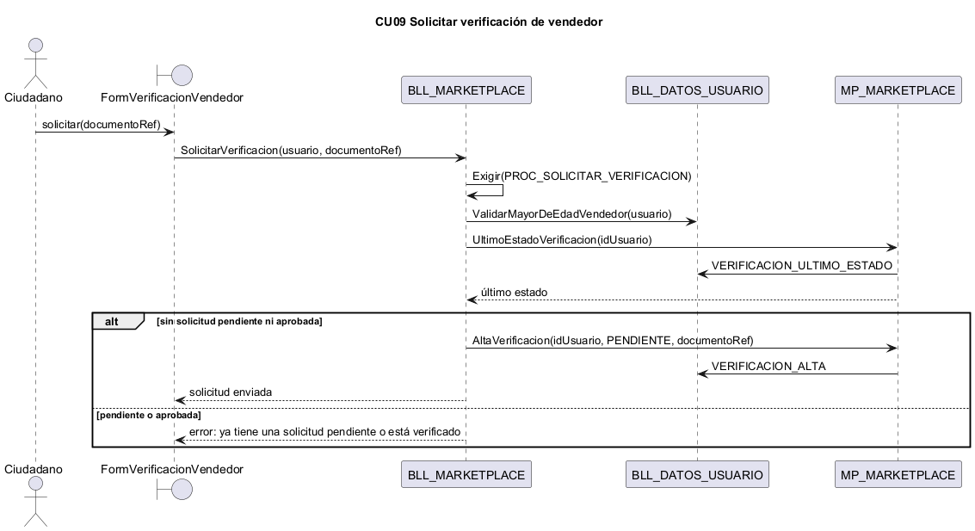
Figura CU09-c. Diagrama de secuencia

CU10 Resolver verificación de vendedor
Actor principal: Área comercial.
Precondiciones: el usuario tiene sesión iniciada con el rol AREA_COMERCIAL y existe al menos una solicitud pendiente.
Postcondiciones: la solicitud queda aprobada o rechazada, y sale de la lista de pendientes.
Flujo principal
1. Usuario: abre "Verificación de vendedor".
2. Sistema: muestra "Solicitudes pendientes (área comercial):" con la lista de solicitudes.
3. Usuario: selecciona una solicitud y presiona "Aprobar seleccionada".
4. Sistema: muestra "Vendedor verificado." y quita la solicitud de la lista.
Flujos alternativos
- 3a. Usuario presiona "Rechazar seleccionada".
- 3a.1 Sistema: muestra "Solicitud rechazada." y quita la solicitud de la lista.
- 3b. Usuario presiona "Aprobar seleccionada" o "Rechazar seleccionada" sin seleccionar una solicitud.
- 3b.1 Sistema: muestra "Seleccione una solicitud."
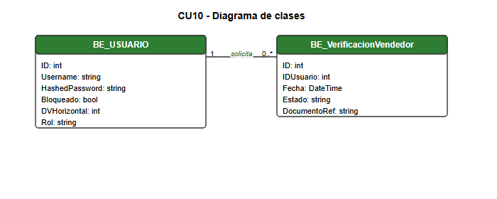
Figura CU10-a. Diagrama de clases
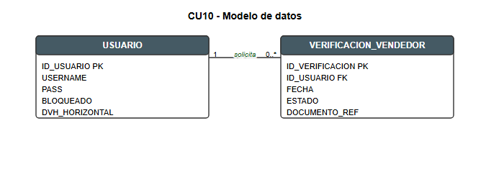
Figura CU10-b. Modelo de datos
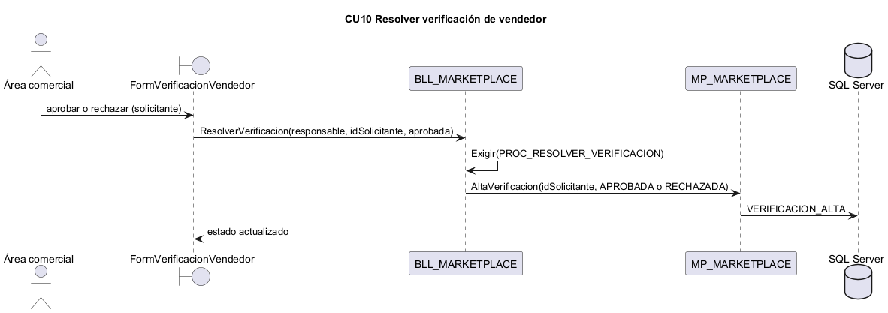
Figura CU10-c. Diagrama de secuencia

CU11 Publicar producto
Actor principal: Vendedor verificado.
Precondiciones: el vendedor tiene el estado de verificado (CU10).
Postcondiciones: el producto queda publicado en estado pendiente de aprobación.
Flujo principal
1. Usuario: abre "Publicar producto sustentable".
2. Sistema: muestra la comisión estimada ("Comisión estimada: {porcentaje}%") y "Mis publicaciones:".
3. Usuario: completa "Nombre", "Categoría", "Descripción", "Precio" y "Stock", y presiona "Publicar".
4. Sistema: muestra "Producto {id} publicado. Queda pendiente de aprobación del área comercial."
Flujos alternativos
- 3a. Usuario selecciona una publicación propia de "Mis publicaciones".
- 3a.1 Sistema: carga su nombre, categoría, precio y stock.
- 3a.2 Usuario: modifica "Precio" o "Stock" y presiona "Actualizar precio y stock".
- 3a.3 Sistema: muestra "Precio y stock actualizados."
- 3b. El vendedor no está verificado.
- 3b.1 Sistema: deshabilita "Publicar".
- 3c. Nombre o categoría vacíos.
- 3c.1 Sistema: muestra "Ingrese el nombre del producto." o "Ingrese la categoría.".
- 3d. Precio igual o menor a cero, o stock negativo.
- 3d.1 Sistema: muestra "El precio debe ser mayor a cero." o "El stock no puede ser negativo.".
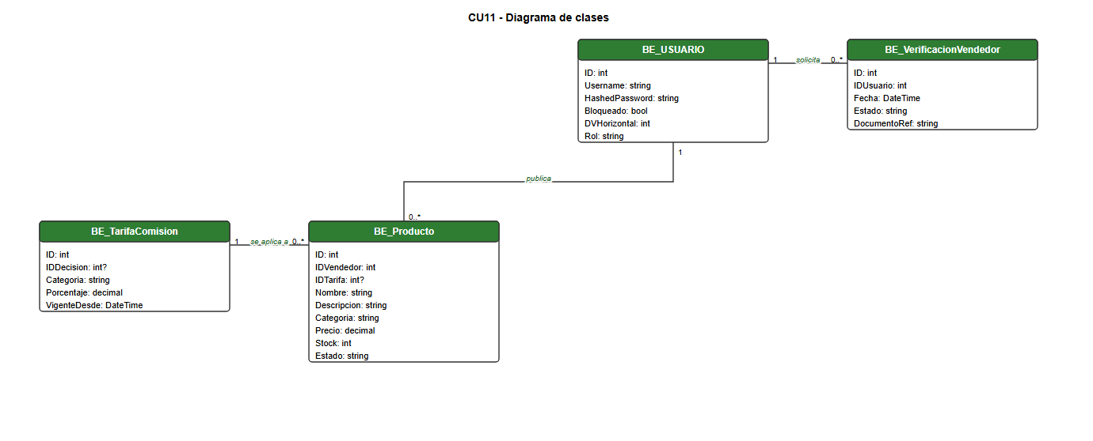
Figura CU11-a. Diagrama de clases
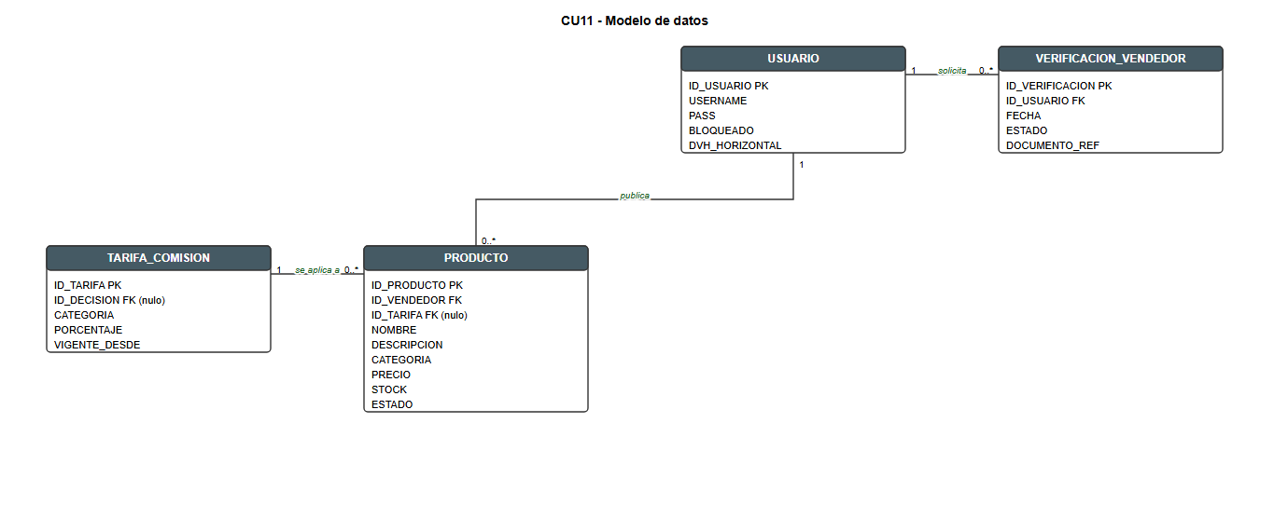
Figura CU11-b. Modelo de datos
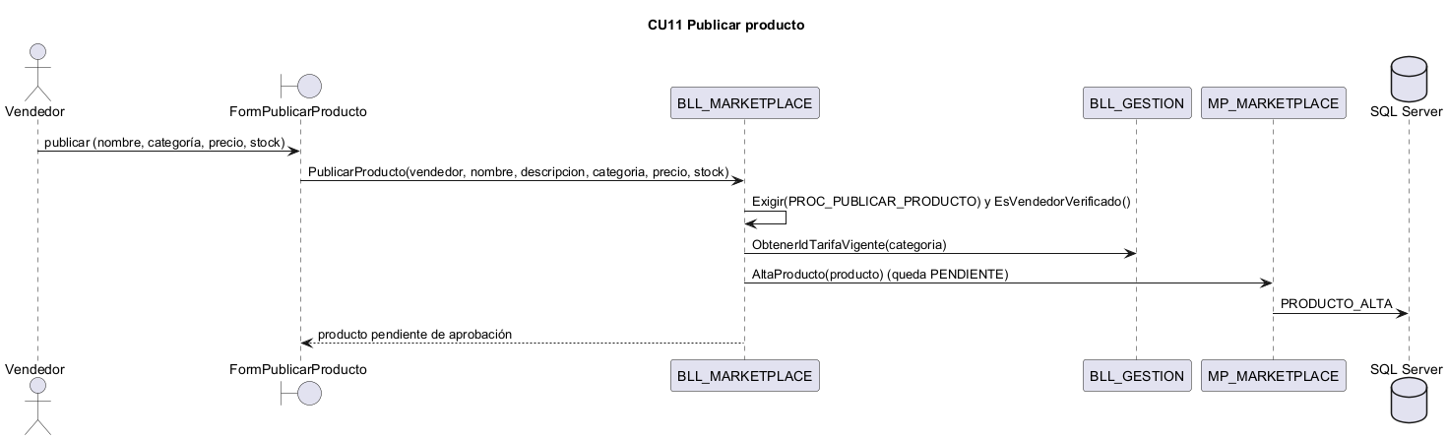
Figura CU11-c. Diagrama de secuencia

CU12 Aprobar producto
Actor principal: Área comercial.
Precondiciones: el usuario tiene sesión iniciada con el rol AREA_COMERCIAL y existe al menos un producto pendiente.
Postcondiciones: el producto queda visible en el catálogo de compra.
Flujo principal
1. Usuario: abre "Publicar producto sustentable".
2. Sistema: muestra "Pendientes de aprobación (área comercial):" con la lista de productos.
3. Usuario: selecciona un producto y presiona "Aprobar producto seleccionado".
4. Sistema: muestra "Producto aprobado. Ya está visible en el catálogo." y quita el producto de la lista.
Flujos alternativos
- 3a. Usuario presiona "Aprobar producto seleccionado" sin seleccionar un producto.
- 3a.1 Sistema: muestra "Seleccione un producto pendiente."
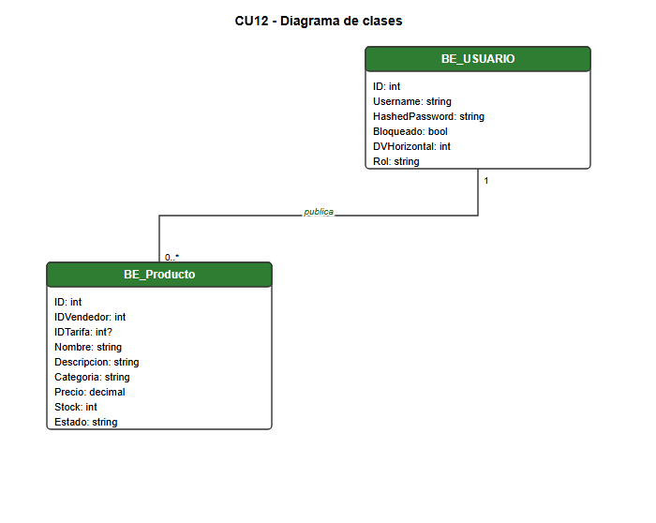
Figura CU12-a. Diagrama de clases
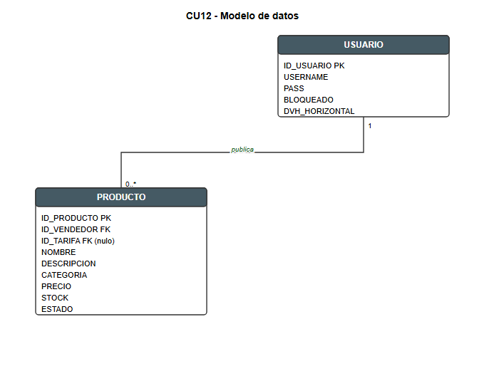
Figura CU12-b. Modelo de datos
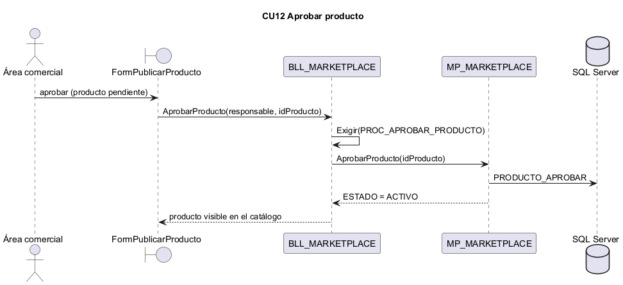
Figura CU12-c. Diagrama de secuencia

CU13 Comprar producto
Actor principal: Comprador (ciudadano).
Precondiciones: el usuario tiene sesión iniciada y existe al menos un producto aprobado con stock.
Postcondiciones: queda registrada la orden, con el pago aprobado, el stock descontado y la liquidación del vendedor retenida.
Flujo principal
1. Usuario: abre "Comprar en la tienda sustentable".
2. Sistema: muestra el catálogo de productos aprobados con stock.
3. Usuario: selecciona un producto, elige "Cantidad" y escribe el "Domicilio envío".
4. Sistema: muestra el resumen "{cantidad} x {producto} = {total}".
5. Usuario: presiona "Pagar pedido".
6. Sistema: pregunta "¿Confirmar el pedido?" con el resumen, con los botones "Sí" y "No".
7. Usuario: presiona "Sí".
8. Sistema: muestra "Pago aprobado. Orden {id} registrada. Se le notificará cuando el vendedor la despache." y actualiza el catálogo.
Flujos alternativos
- 5a. Usuario presiona "Pagar pedido" sin seleccionar un producto.
- 5a.1 Sistema: muestra "Seleccione un producto."
- 5b. Domicilio vacío.
- 5b.1 Sistema: muestra "Ingrese el domicilio de entrega."
- 7a. Usuario presiona "No".
- 7a.1 Sistema: vuelve al catálogo sin registrar el pedido.
- 7b. El cobro es rechazado.
- 7b.1 Sistema: muestra "El pago fue rechazado: {motivo}".
- 7c. Cantidad mayor al stock disponible.
- 7c.1 Sistema: muestra "Stock insuficiente para completar la compra."
- 7d. El producto es propio del usuario.
- 7d.1 Sistema: muestra "No puede comprar sus propios productos."
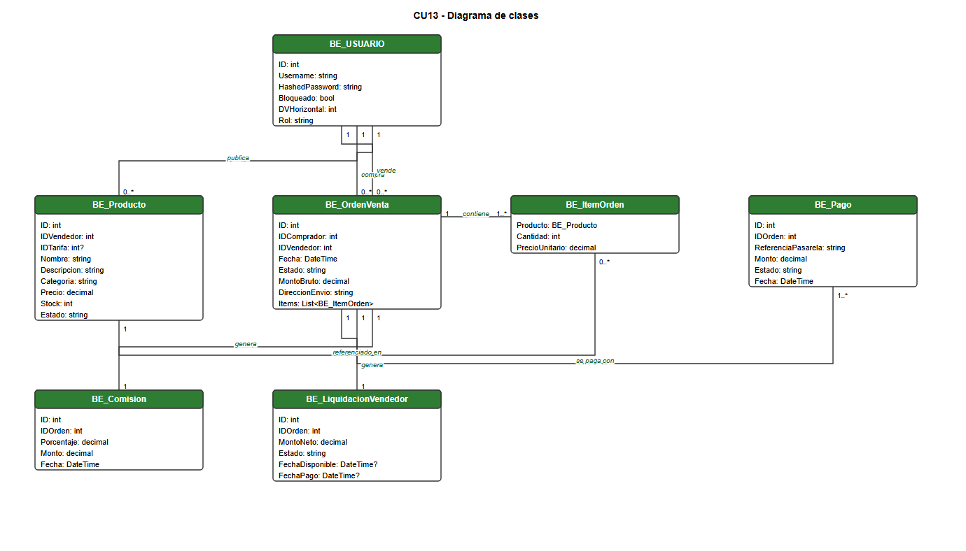
Figura CU13-a. Diagrama de clases
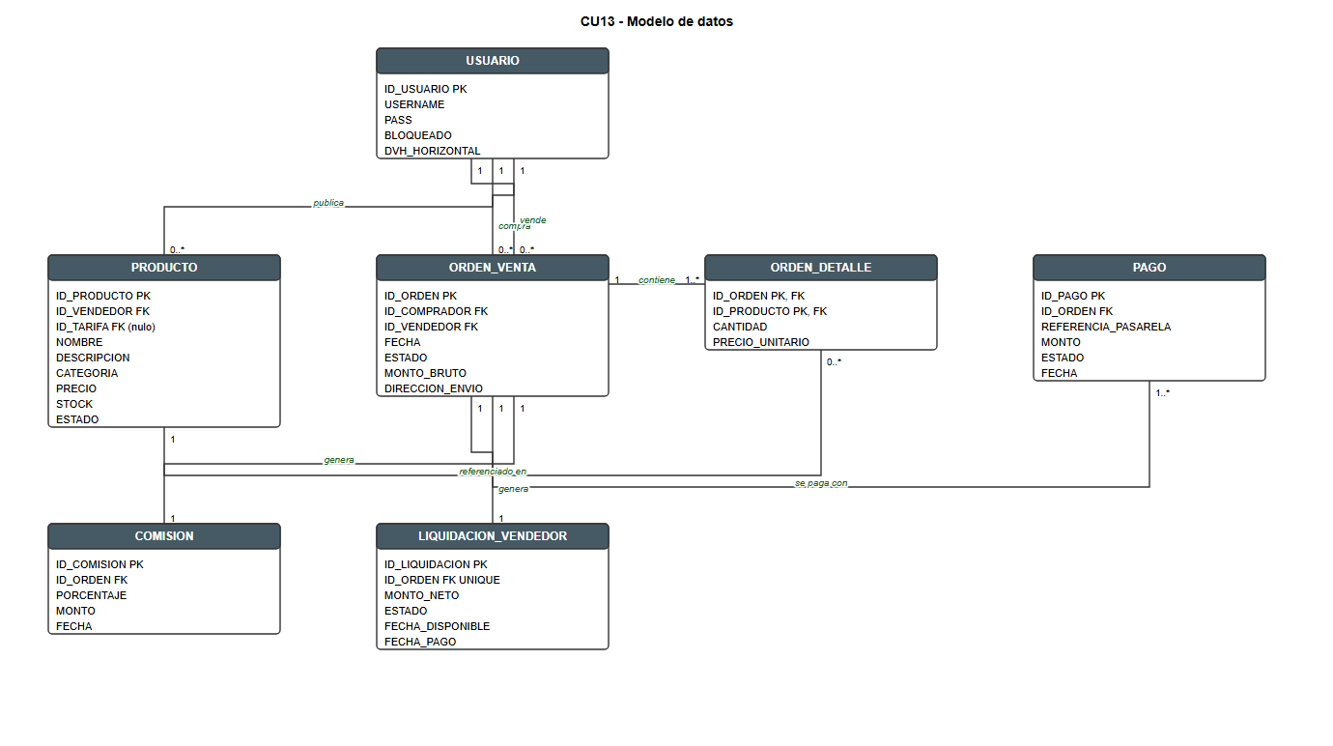
Figura CU13-b. Modelo de datos
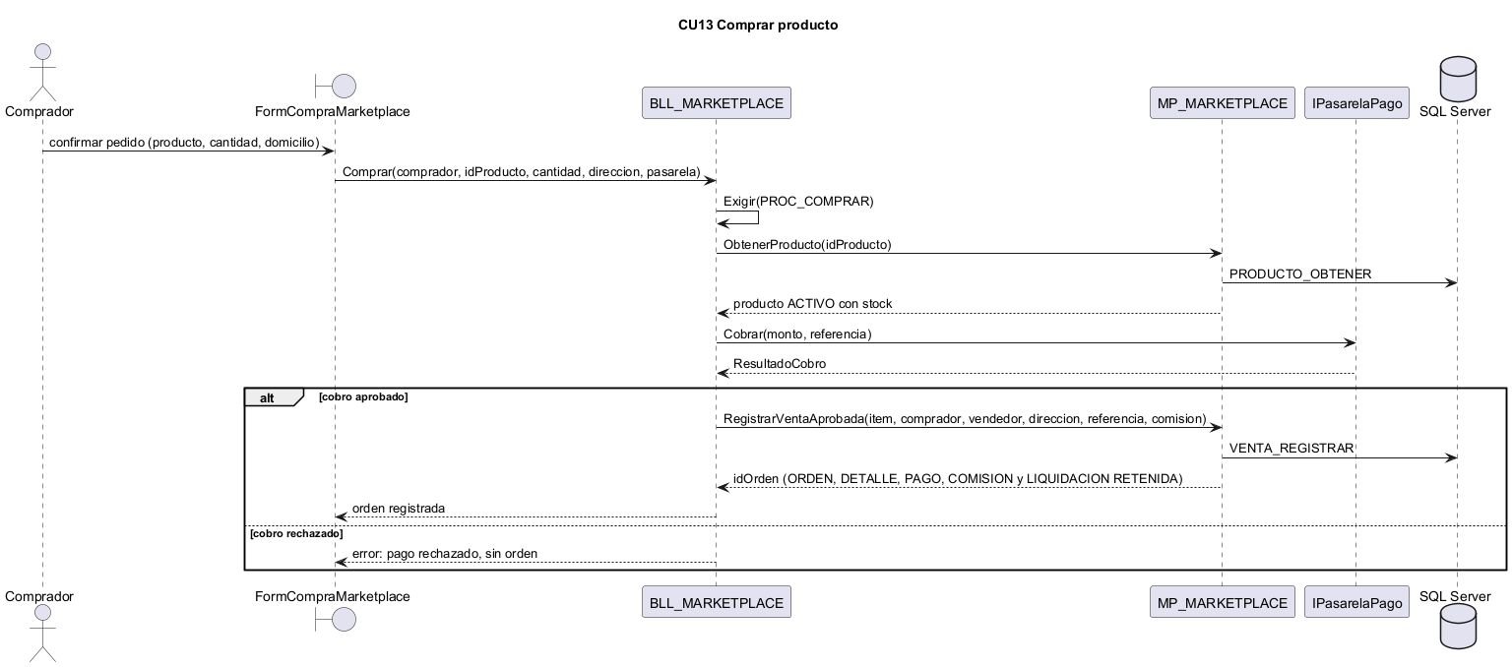
Figura CU13-c. Diagrama de secuencia

CU14 Despachar pedido
Actor principal: Vendedor.
Precondiciones: el vendedor tiene una venta pagada (CU13).
Postcondiciones: la orden queda despachada y espera la confirmación del comprador.
Flujo principal
1. Usuario: abre "Pedidos y liquidaciones" y elige la pestaña "Mis ventas".
2. Sistema: muestra la lista de ventas del vendedor.
3. Usuario: selecciona una venta y presiona "Marcar como despachada".
4. Sistema: muestra "Orden marcada como despachada."
Flujos alternativos
- 3a. Usuario presiona "Marcar como despachada" sin seleccionar una venta.
- 3a.1 Sistema: muestra "Seleccione una venta."
- 3b. La orden ya no está pendiente de despacho.
- 3b.1 Sistema: muestra "La orden no está pendiente de despacho o no le pertenece."
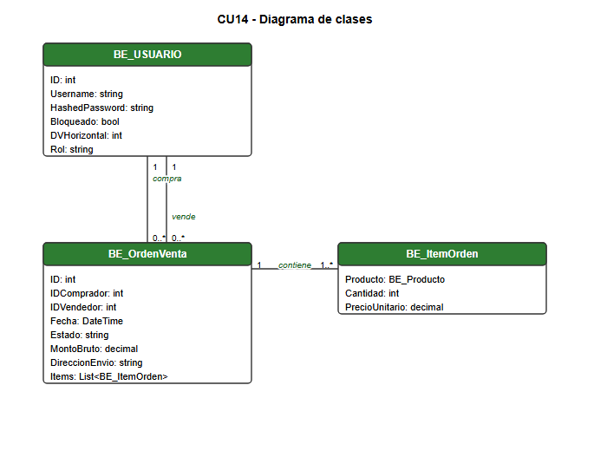
Figura CU14-a. Diagrama de clases
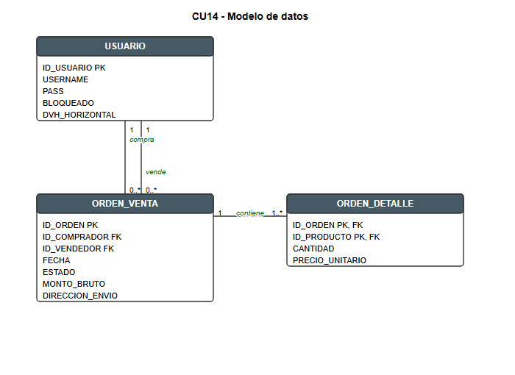
Figura CU14-b. Modelo de datos
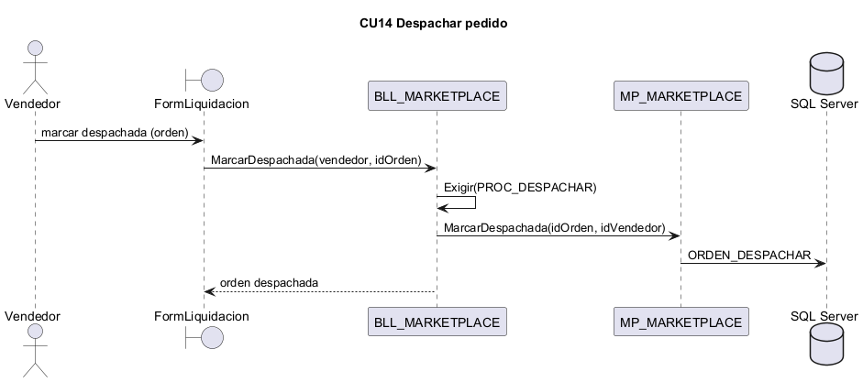
Figura CU14-c. Diagrama de secuencia

CU15 Confirmar recepción de pedido
Actor principal: Comprador (ciudadano).
Precondiciones: la orden fue despachada (CU14).
Postcondiciones: la orden queda recibida y la liquidación del vendedor pasa a disponible.
Flujo principal
1. Usuario: abre "Pedidos y liquidaciones" y elige la pestaña "Mis compras".
2. Sistema: muestra la lista de compras.
3. Usuario: selecciona una compra y presiona "Confirmar recepción conforme".
4. Sistema: muestra "Recepción confirmada. El saldo quedó disponible para liquidar."
Flujos alternativos
- 3a. Usuario presiona "Confirmar recepción conforme" sin seleccionar una compra.
- 3a.1 Sistema: muestra "Seleccione una compra."
- 3b. La orden no está despachada.
- 3b.1 Sistema: muestra "La orden no está despachada o no le pertenece."
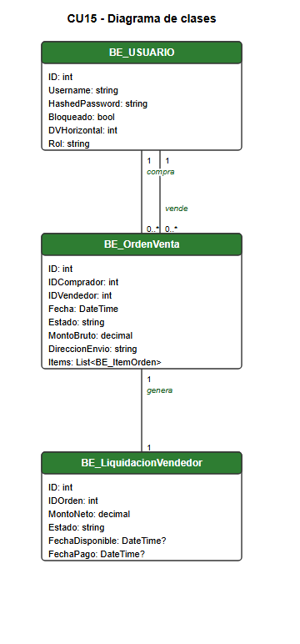
Figura CU15-a. Diagrama de clases
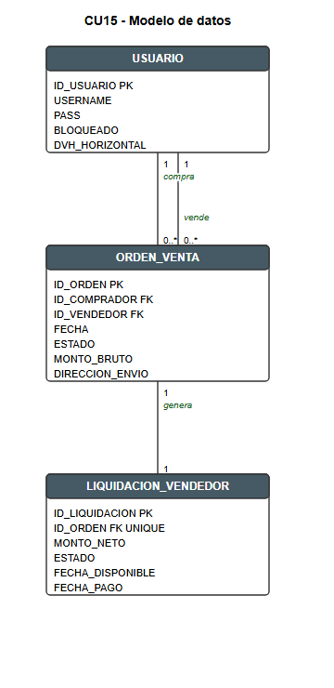
Figura CU15-b. Modelo de datos
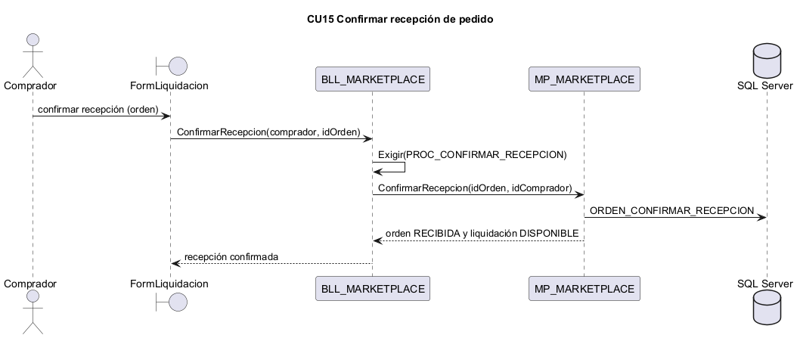
Figura CU15-c. Diagrama de secuencia

CU16 Liquidar vendedor
Actor principal: Área comercial.
Precondiciones: existe una liquidación disponible (CU15).
Postcondiciones: la liquidación queda pagada.
Flujo principal
1. Usuario: abre "Pedidos y liquidaciones" y elige la pestaña "Liquidaciones".
2. Sistema: muestra las liquidaciones disponibles.
3. Usuario: selecciona una liquidación y presiona "Ordenar transferencia al vendedor".
4. Sistema: pregunta "¿Ordenar la transferencia al vendedor por el saldo neto?" con los botones "Sí" y "No".
5. Usuario: presiona "Sí".
6. Sistema: muestra "Transferencia ordenada. La liquidación quedó pagada." y quita la liquidación de la lista.
Flujos alternativos
- 3a. Usuario presiona "Ordenar transferencia al vendedor" sin seleccionar una liquidación.
- 3a.1 Sistema: muestra "Seleccione una liquidación."
- 5a. Usuario presiona "No".
- 5a.1 Sistema: vuelve a la lista sin cambios.
- 5b. La liquidación ya no está disponible.
- 5b.1 Sistema: muestra "La liquidación no está disponible para pagar."
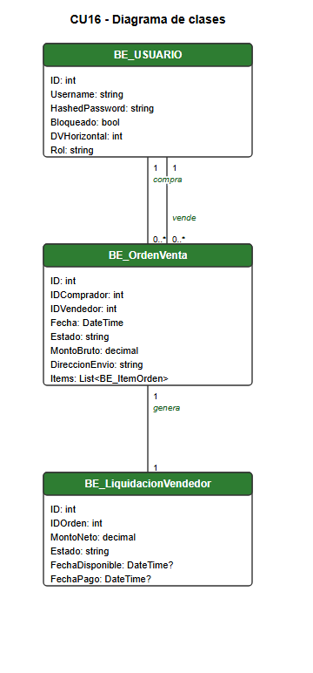
Figura CU16-a. Diagrama de clases
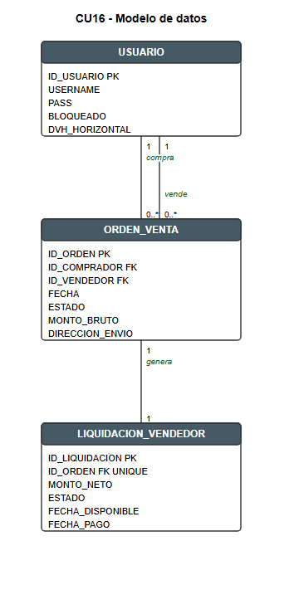
Figura CU16-b. Modelo de datos
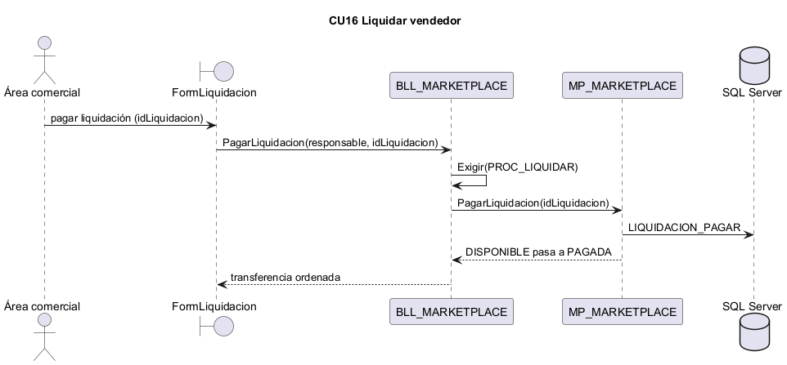
Figura CU16-c. Diagrama de secuencia

CU17 Presentar reclamo
Actor principal: Comprador (ciudadano).
Precondiciones: el comprador tiene una orden despachada.
Postcondiciones: queda registrado el reclamo y la liquidación del vendedor queda congelada.
Flujo principal
1. Usuario: abre "Reclamos" y elige la pestaña "Presentar reclamo".
2. Sistema: muestra las órdenes del comprador.
3. Usuario: selecciona una orden, escribe el "Motivo:" y presiona "Presentar reclamo".
4. Sistema: muestra "Reclamo {id} presentado. El saldo del vendedor quedó congelado hasta su resolución."
Flujos alternativos
- 3a. Usuario presiona "Presentar reclamo" sin seleccionar una orden.
- 3a.1 Sistema: muestra "Seleccione la orden a reclamar."
- 3b. Motivo vacío.
- 3b.1 Sistema: muestra "Describa el motivo del reclamo."
- 3c. La orden no es despachada o no es propia.
- 3c.1 Sistema: muestra "Solo puede reclamar órdenes despachadas propias."
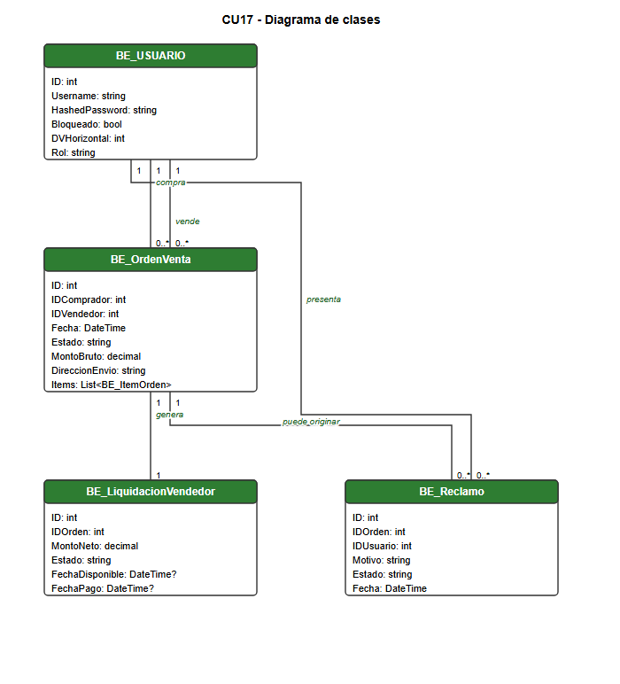
Figura CU17-a. Diagrama de clases
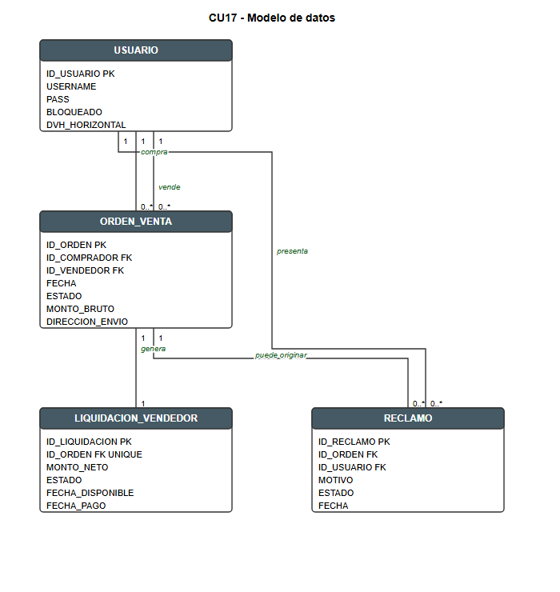
Figura CU17-b. Modelo de datos
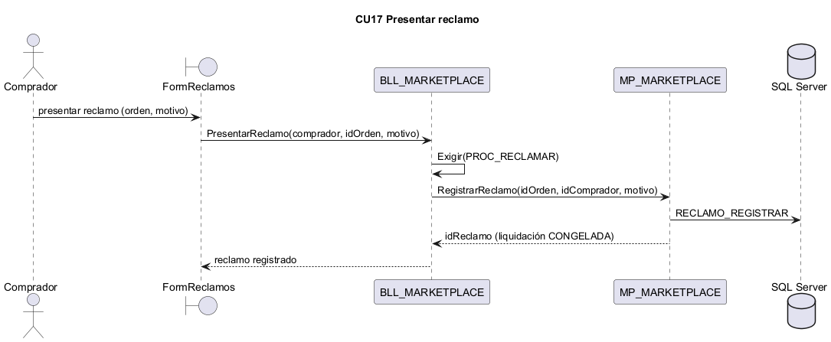
Figura CU17-c. Diagrama de secuencia

CU18 Resolver reclamo
Actor principal: Área comercial.
Precondiciones: existe al menos un reclamo abierto (CU17).
Postcondiciones: el reclamo queda resuelto como procedente o improcedente, y la liquidación se actualiza según la resolución.
Flujo principal
1. Usuario: abre "Reclamos" y elige la pestaña "Resolver reclamos".
2. Sistema: muestra la lista de reclamos abiertos.
3. Usuario: selecciona un reclamo y presiona "Reclamo procedente".
4. Sistema: muestra "Reclamo procedente: la orden se devolvió, el stock se restituyó y la liquidación se canceló." y quita el reclamo de la lista.
Flujos alternativos
- 3a. Usuario presiona "Reclamo improcedente".
- 3a.1 Sistema: muestra "Reclamo improcedente: la liquidación volvió a retenida hasta la confirmación del comprador."
- 3b. Usuario presiona un botón sin seleccionar un reclamo.
- 3b.1 Sistema: muestra "Seleccione un reclamo."
- 3c. El reclamo ya no está abierto.
- 3c.1 Sistema: muestra "El reclamo no está abierto."
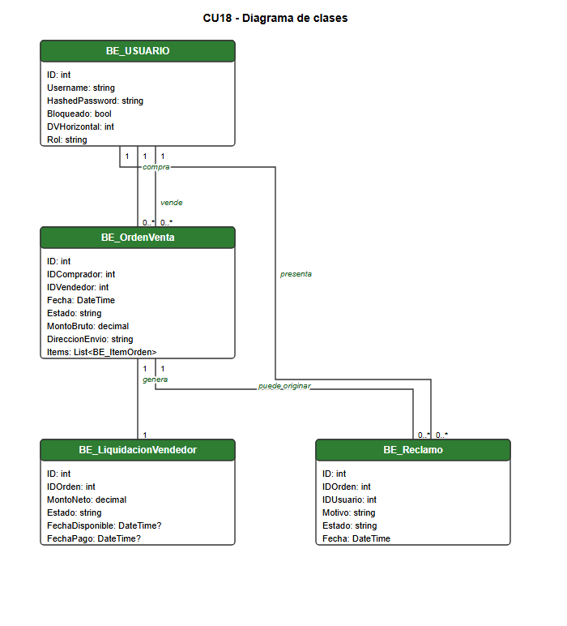
Figura CU18-a. Diagrama de clases
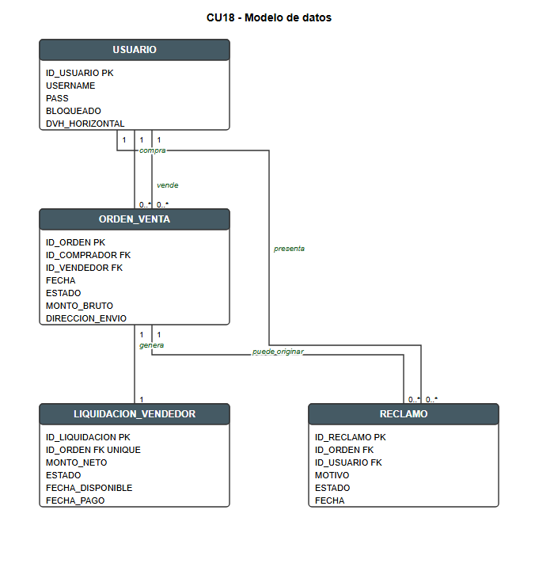
Figura CU18-b. Modelo de datos
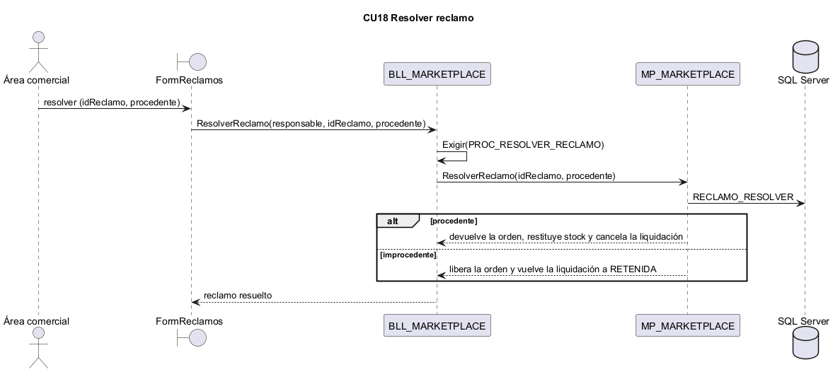
Figura CU18-c. Diagrama de secuencia

6. Diagrama de secuencia
Cada caso de uso tiene su secuencia (figuras de CU07 a CU11 arriba).

7. Modelo de datos del proceso
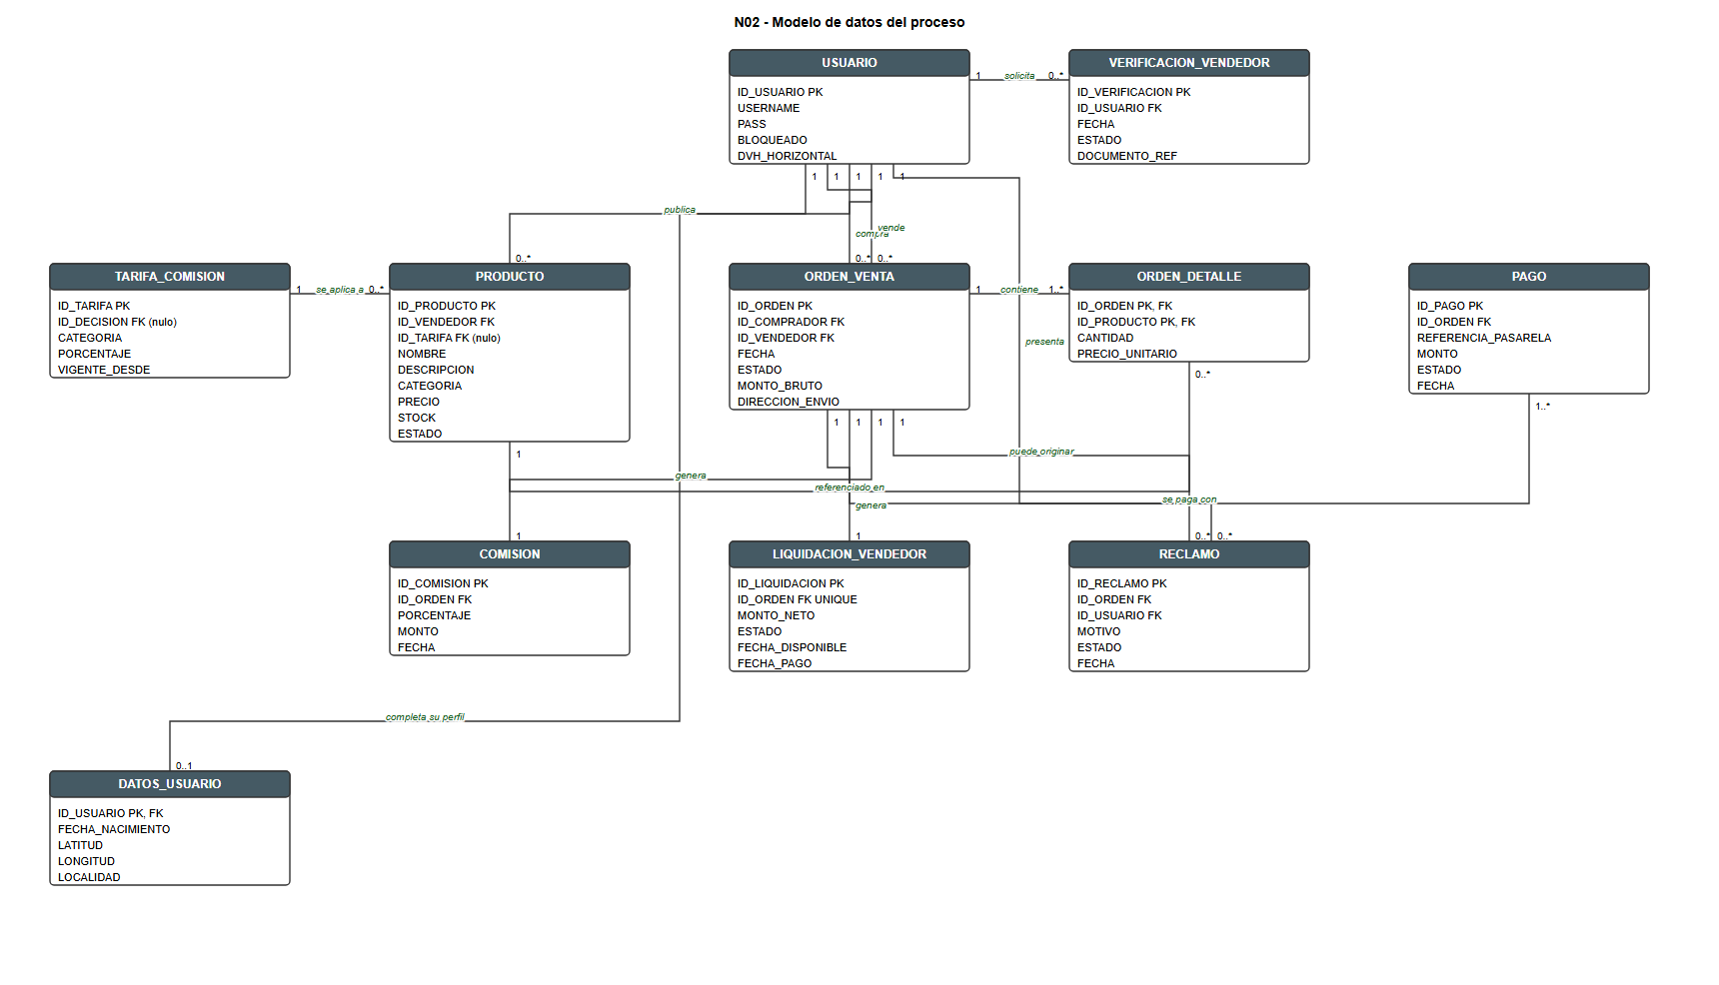
Figura N02-19. Modelo de datos del proceso N02
---

N03. Reconocimiento por reciclaje y canje de Eco-Puntos
Naturaleza: egreso (costo que asume la empresa para incentivar el reciclaje).

1. Roles intervinientes
- Ciudadano: declara material, lo entrega o lo reutiliza, y canjea sus Eco-Puntos.
- Operador de punto verde: recibe el material, lo pesa y lo registra.
- Área de administración: acredita los Eco-Puntos y autoriza los canjes.

2. Descripción funcional del proceso
- Entrada: declaración de material del ciudadano y, si corresponde, entrega física en un punto verde; solicitud de canje de Eco-Puntos.
- Comportamiento: el ciudadano declara el material y recibe la recomendación: reutilizarlo en el hogar o entregarlo en un punto verde. Si reutiliza, confirma la acción y el área de administración acredita los Eco-Puntos. Si entrega, el operador recibe, pesa y registra el material, notifica el peso y el área de administración acredita los Eco-Puntos. Cuando el ciudadano pide un canje, el área de administración verifica el saldo: si alcanza, entrega el cupón o el envío bonificado y registra el costo; si no, informa la situación al ciudadano.
- Salida: Eco-Puntos acreditados, canjes entregados y costo registrado.

3. Diagrama de actividad

Figura N03-1. Diagrama de actividad del proceso N03

4. Modelo conceptual
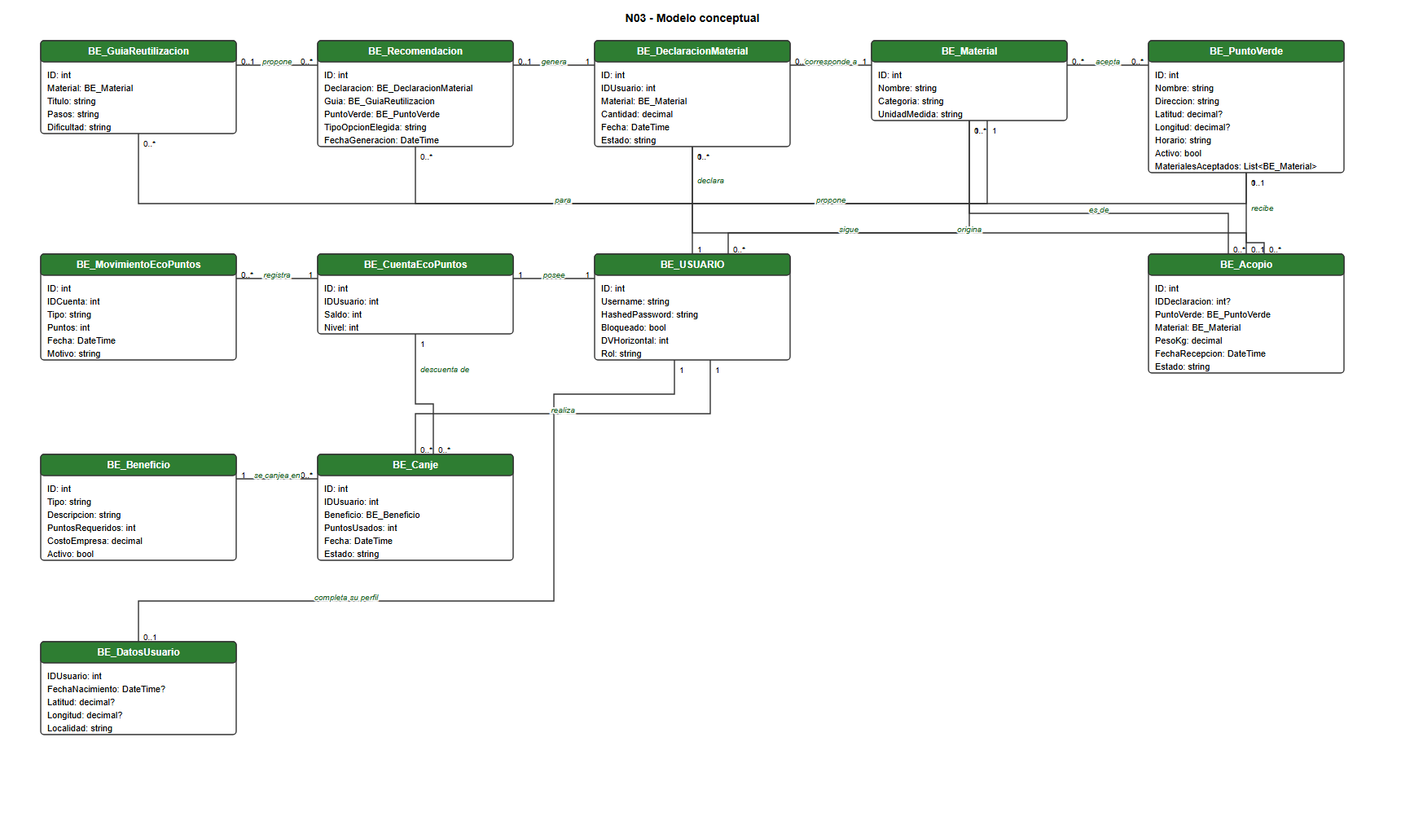
Figura N03-2. Modelo conceptual del proceso N03

5. Especificación de casos de uso

CU01 Declarar material
Actor principal: Ciudadano.
Precondiciones: el usuario tiene sesión iniciada con el rol CIUDADANO.
Postcondiciones: queda registrada la declaración y su recomendación (reutilizar o entregar).
Flujo principal
1. Usuario: elige el material en la lista "Material" y escribe la cantidad en "Cantidad (kg)".
2. Usuario: presiona "Declarar".
3. Sistema: muestra la "Opción 1: reutilizar en casa" con la guía del material y la "Opción 2: entregar en el punto verde más cercano".
4. Usuario: presiona "Reutilizar en casa (confirmar)".
5. Sistema: muestra "Reutilización confirmada. Saldo actual: {saldo} Eco-Puntos."
Flujos alternativos
- 1a. El material no tiene guía cargada.
- 1a.1 Sistema: muestra "Opción 1: reutilizar en casa (declare un material primero)." y deshabilita "Reutilizar en casa (confirmar)".
- 1a.2 Usuario: presiona "Entregar en punto verde".
- 1a.3 Sistema: muestra "Entrega oficial registrada. Los Eco-Puntos se acreditarán cuando el punto verde confirme el peso."
- 4a. Usuario presiona "Entregar en punto verde" en lugar de reutilizar.
- 4a.1 Sistema: muestra "Entrega oficial registrada. Los Eco-Puntos se acreditarán cuando el punto verde confirme el peso."
- 2a. Cantidad vacía, cero o negativa.
- 2a.1 Sistema: muestra "La cantidad debe ser mayor a cero."
- 2b. Usuario presiona "Declarar" sin elegir material.
- 2b.1 Sistema: muestra "Seleccione un material."
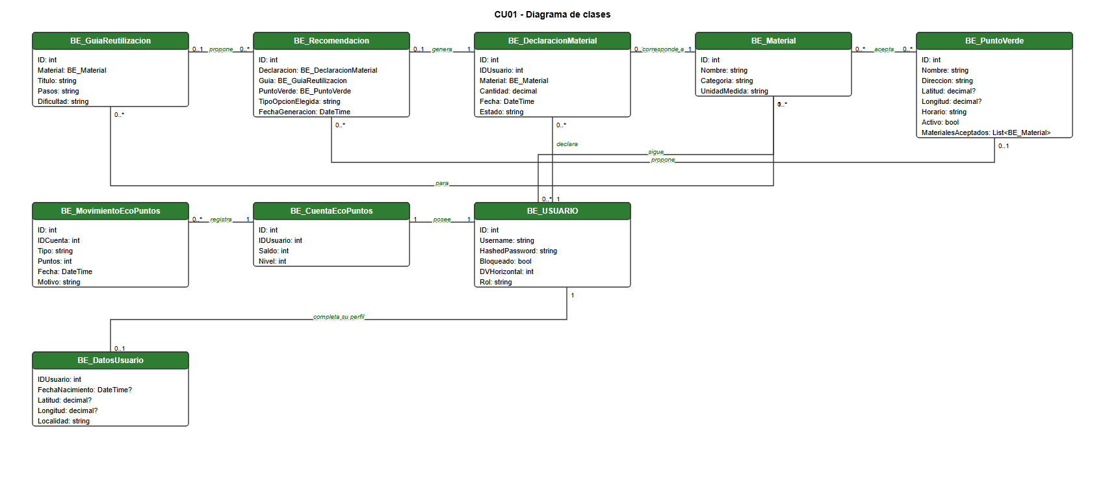
Figura CU01-a. Diagrama de clases
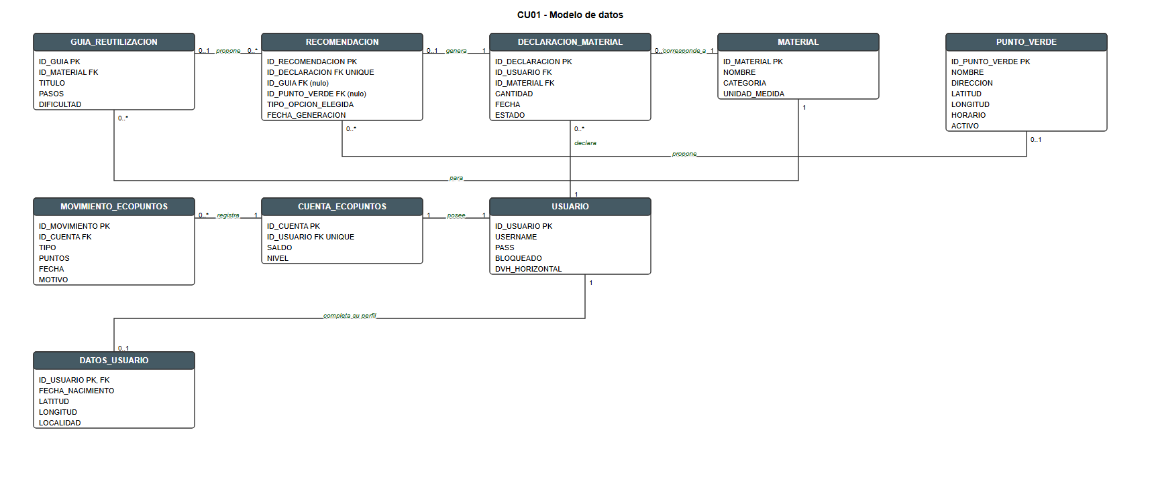
Figura CU01-b. Modelo de datos
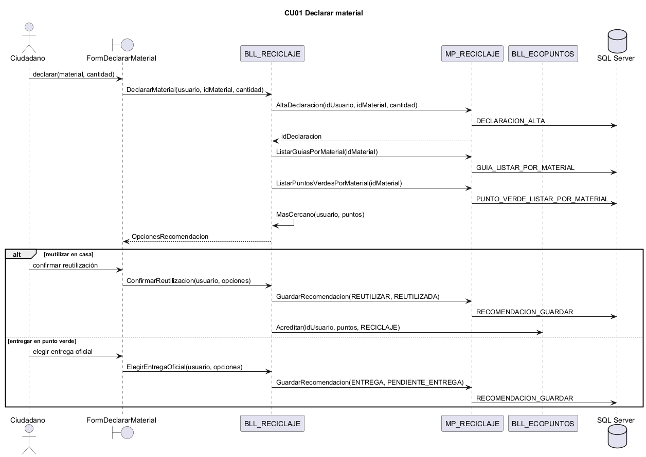
Figura CU01-c. Diagrama de secuencia

CU02 Registrar recepción de material
Actor principal: Operador de punto verde.
Precondiciones: el operador tiene sesión iniciada con el rol OPERADOR_PUNTO_VERDE y existe al menos una declaración pendiente en el punto verde.
Postcondiciones: la declaración queda entregada y el ciudadano recibe los Eco-Puntos del peso registrado.
Flujo principal
1. Usuario: elige el punto verde en la lista "Punto verde".
2. Sistema: muestra en "Declaraciones pendientes de entrega" las declaraciones de ese punto verde.
3. Usuario: selecciona una declaración.
4. Sistema: muestra en "Peso pesado (kg)" el peso que declaró el ciudadano.
5. Usuario: confirma o corrige el peso y presiona "Registrar recepción".
6. Sistema: muestra "Recepción registrada. Se acreditaron {puntos} Eco-Puntos al ciudadano." y la declaración sale de la lista.
Flujos alternativos
- 2a. El punto verde no tiene declaraciones pendientes.
- 2a.1 Sistema: la lista queda vacía.
- 5a. Usuario presiona "Registrar recepción" sin seleccionar una declaración.
- 5a.1 Sistema: muestra "Seleccione una declaración pendiente."
- 5b. El punto verde no acepta el material de la declaración.
- 5b.1 Sistema: muestra "El punto verde no acepta este material. Se rechaza la carga."
- 5c. Peso vacío, cero o no numérico.
- 5c.1 Sistema: muestra "El peso debe ser mayor a cero." o "Peso: ingrese un número válido.".
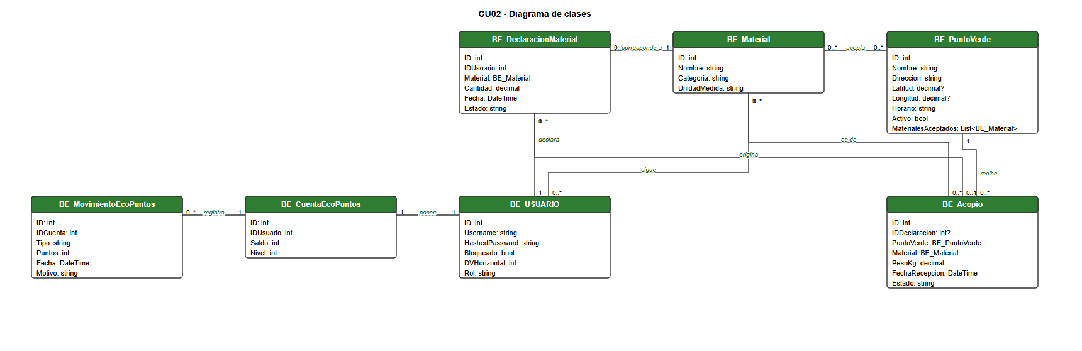
Figura CU02-a. Diagrama de clases
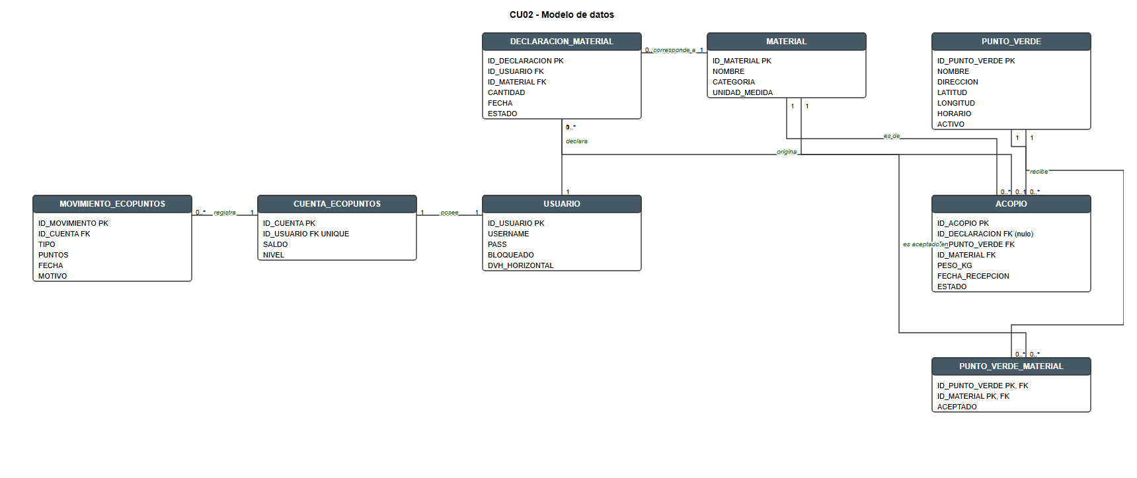
Figura CU02-b. Modelo de datos
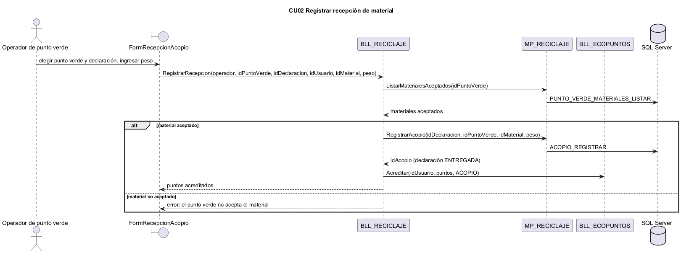
Figura CU02-c. Diagrama de secuencia

CU03 Canjear Eco-Puntos
Actor principal: Ciudadano.
Precondiciones: el usuario tiene sesión iniciada y una cuenta de Eco-Puntos.
Postcondiciones: se descuentan los puntos del beneficio y queda registrado el canje.
Flujo principal
1. Usuario: abre "Canjear Eco-Puntos".
2. Sistema: muestra "Saldo: {saldo} Eco-Puntos", la lista "Beneficios disponibles" y los "Movimientos de mi cuenta".
3. Usuario: selecciona un beneficio y presiona "Canjear beneficio seleccionado".
4. Sistema: pregunta "¿Canjear \"{descripción}\"?" con los botones "Sí" y "No".
5. Usuario: presiona "Sí".
6. Sistema: muestra "Canje realizado. Su cupón o envío bonificado quedó registrado." y actualiza el saldo y los movimientos.
Flujos alternativos
- 3a. Usuario presiona "Canjear beneficio seleccionado" sin seleccionar un beneficio.
- 3a.1 Sistema: muestra "Seleccione un beneficio."
- 5a. Usuario presiona "No".
- 5a.1 Sistema: vuelve a la pantalla sin cambios.
- 5b. Saldo insuficiente.
- 5b.1 Sistema: muestra "Saldo insuficiente de Eco-Puntos."
- 5c. El beneficio dejó de estar disponible.
- 5c.1 Sistema: muestra "El beneficio no está disponible."
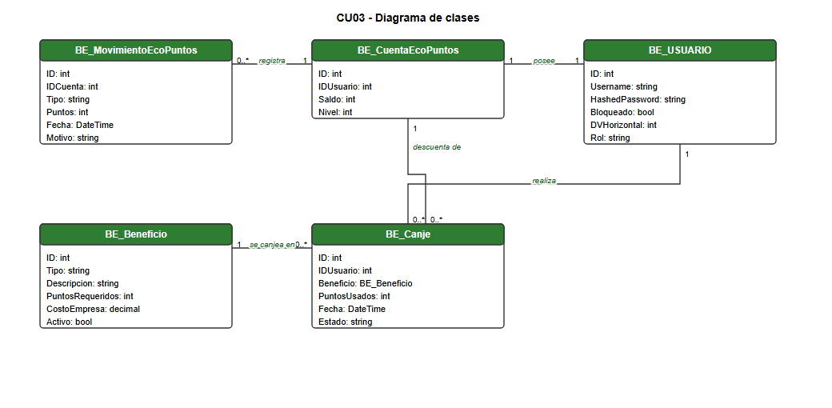
Figura CU03-a. Diagrama de clases
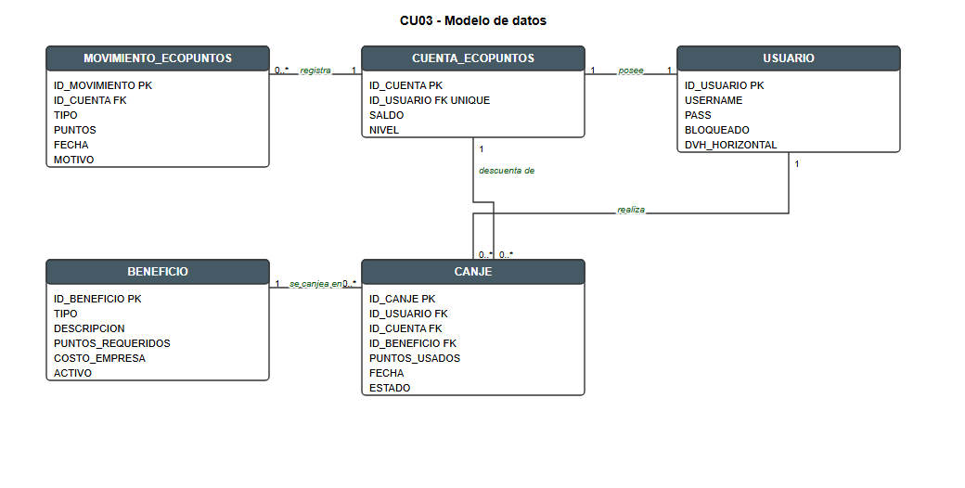
Figura CU03-b. Modelo de datos
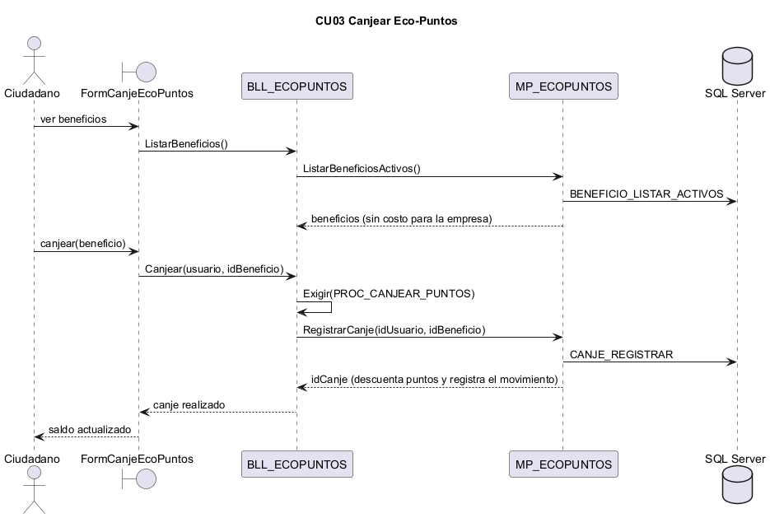
Figura CU03-c. Diagrama de secuencia

6. Diagrama de secuencia
Cada caso de uso tiene su secuencia (figuras de CU01 a CU03 arriba).

7. Modelo de datos del proceso
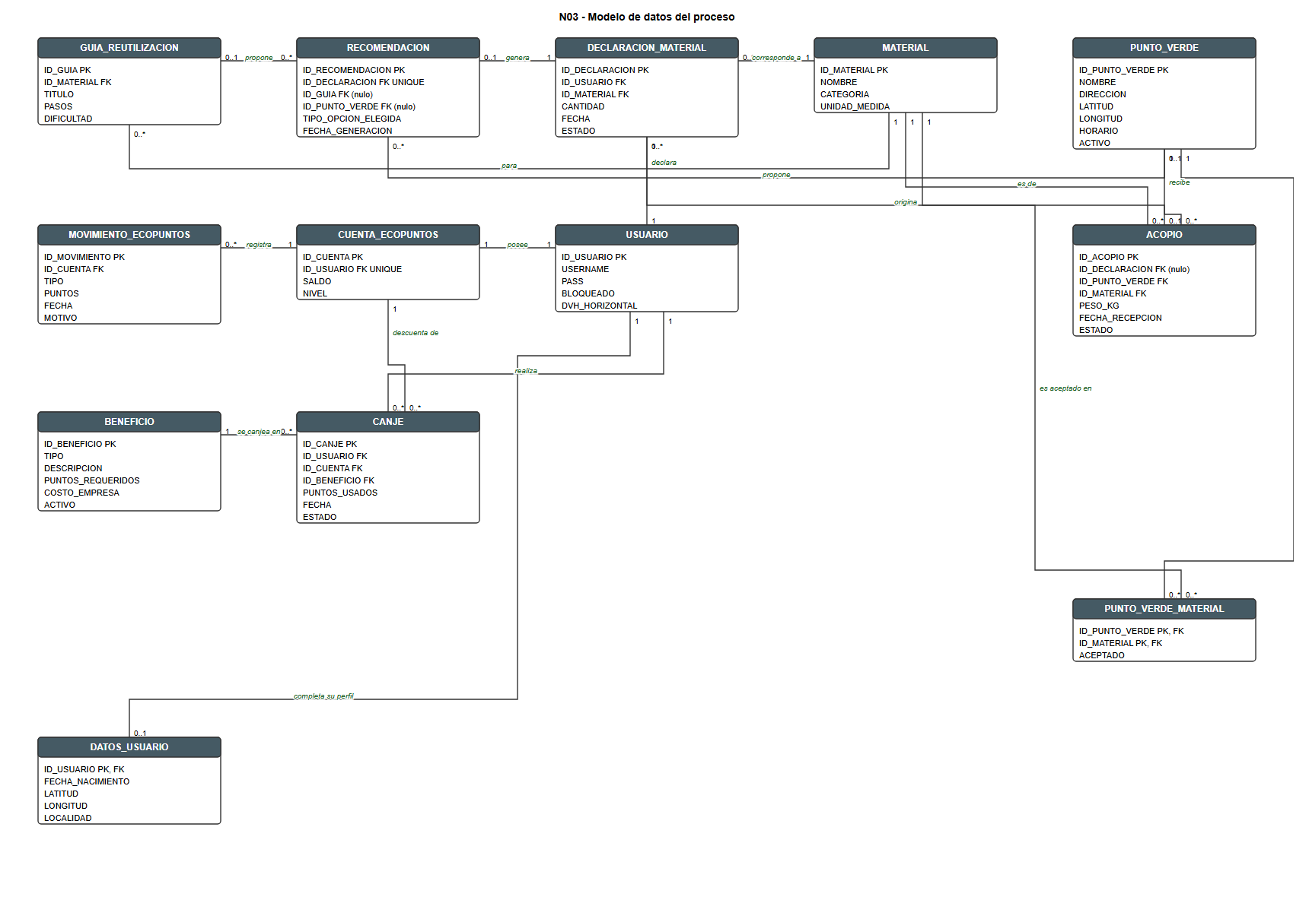
Figura N03-13. Modelo de datos del proceso N03
---

T. Documentos de aspectos técnicos que provee el sistema de información
Las gestiones de este grupo son parte integral del sistema. Para cada una se describe el objetivo, cómo funciona, el diagrama de clases, el DER y, si corresponde, la secuencia.

T02. Gestión de log-in y log-out
Objetivo. Verificar la identidad del usuario con su nombre de usuario y su contraseña, y asignarle el perfil que tiene en el sistema. Define la política de ingreso y de salida, y los procesos que se ejecutan al arrancar, al ingresar y al salir.
Cómo funciona.
- *Arranque.* Antes de mostrar la ventana de ingreso, la aplicación verifica la integridad de la base (dígitos verificadores, T08) y hace un backup inicial. Si detecta un error de integridad, informa al administrador y le ofrece restaurar desde backup o recalcular los dígitos verificadores.
- *Ingreso.* El usuario escribe su nombre de usuario y su contraseña. El sistema:
1. Rechaza a los usuarios bloqueados.
2. Verifica la contraseña contra el hash guardado (T03).
3. Si es correcta, carga la sesión en SV_Singleton y muestra el menú que corresponde a sus permisos (T04).
- *Política de intentos.* Tres intentos fallidos consecutivos bloquean la cuenta. El bloqueo queda registrado en la bitácora y en el control de cambios (T06). Solo un administrador puede desbloquear la cuenta, desde Gestión de usuarios.
- *Salida.* El usuario elige "Cerrar sesión" y confirma. El sistema limpia la sesión, registra el evento en la bitácora y vuelve a la ventana de ingreso.
Patrón. La sesión se guarda en una única instancia (singleton, SV_Singleton), a la que acceden las capas de negocio y de interfaz.
Diagrama de clases y secuencia. Ver G06 (capa BLL: BLL_USUARIO) y la secuencia de ingreso en el anexo de diagramas.

T03. Gestión de encriptado
Objetivo. Proteger los datos sensibles del sistema. Las contraseñas no se guardan en texto plano: se guardan como hash con sal.
Cómo funciona.
- *Hash de contraseñas.* Se usa PBKDF2 con SHA-256, 100.000 iteraciones y una sal aleatoria de 16 bytes por usuario. El valor guardado tiene 48 bytes codificados en base 64 (BLL_GESTOR.HashPassword).
- *Verificación en el ingreso.* Se recalcula el hash con la sal guardada y se compara con el valor almacenado. La contraseña nunca se compara en texto plano.
- *Datos sensibles.* Las contraseñas son el dato sensible que el sistema protege. No se aplica encriptado simétrico a otros datos porque la base y los backups quedan bajo control del administrador.
- *Políticas de recupero.* Si un usuario olvida su contraseña, no se puede recuperar el valor original: el administrador la restablece. Ante un fallo de la base, la recuperación es por backup (T07) y por verificación de integridad (T08).

T04. Gestión de perfiles de usuario
Objetivo. Asignar permisos de forma rápida y definir perfiles desde el sistema.
Cómo funciona.
- *Permisos atómicos.* Cada funcionalidad tiene un permiso con un código único (por ejemplo, PROC_COMPRAR para comprar o PROC_DECLARAR_MATERIAL para declarar material).
- *Permisos compuestos.* Un permiso puede agrupar otros permisos (patrón composite: BE_PermisoCompuesto y BE_PermisoSimple, ambos con la interfaz I_ComponenteAcceso). La asignación de permisos a los perfiles se hace desde la pantalla de administración de permisos.
- *Perfiles.* Un perfil es un permiso compuesto que se asigna a un usuario. Los perfiles también pueden tener un perfil padre del que heredan permisos.
- *Administración.* Desde el menú de administración, el administrador asigna y quita permisos a un perfil. Cada cambio queda registrado en la bitácora (T06).
- *Roles de la 3ra entrega.* Los procesos de negocio usan roles (CIUDADANO, OPERADOR_PUNTO_VERDE, GERENCIA, AREA_COMERCIAL). El menú se arma con los permisos del rol del usuario.
Diagrama de clases. Ver G06 (capas BE y BLL: BE_Permiso, BLL_PERMISO, BLL_PERFIL).

T05. Gestión de múltiples idiomas
Objetivo. Cambiar el idioma de todas las leyendas y títulos de la interfaz, de forma dinámica, y permitir agregar idiomas desde el sistema.
Cómo funciona.
- Las traducciones están en la base de datos, con una clave por leyenda y un código de idioma. No hay archivos de recursos estáticos.
- SV_IdiomaManager (singleton) mantiene el idioma activo y avisa a los formularios registrados (patrón observer, ISV_IdiomaObserver). Cada formulario se actualiza al cambiar el idioma, sin reiniciar la aplicación.
- Si una clave no tiene traducción en el idioma activo, se muestra la clave entre corchetes (por ejemplo, [LOGIN_TITULO]).
- Agregar un idioma (nombre y código, y las traducciones) es una función de administración. Los usuarios sin permiso de administración no ven esa opción.

T06. Gestión de bitácora y control de cambios

T06a. Bitácora
Objetivo. Registrar las operaciones que realizan los usuarios, para trazar su actividad dentro de la aplicación.
Cómo funciona. Cada operación relevante genera un registro con fecha, hora, usuario, actividad y descripción (hasta 500 caracteres). La bitácora se consulta desde el menú Ver, con filtros combinados por usuario, rango de fechas, tipo de evento y texto de la descripción. Si una operación no puede registrarse en la bitácora, la operación principal no se cancela: el error queda en el registro de diagnóstico.

T06b. Control de cambios
Objetivo. Trazar los cambios de una entidad durante su ciclo de vida: quién, cuándo y qué cambió, con posibilidad de recomponer el estado anterior.
Cómo funciona. Cada cambio sobre una entidad registra el valor anterior y el nuevo, el usuario y la fecha (BLL_ControlCambios.RegistrarCambio). Desde el formulario de auditoría se consultan los cambios de una entidad elegida. Antes de cambios críticos (por ejemplo, un bloqueo) se guarda un snapshot que permite volver al estado anterior.

T07. Gestión de backup
Objetivo. Administrar las copias de seguridad: el catálogo de backups y los archivos que contienen la información.
Cómo funciona.
- *Realizar backup.* El sistema genera un script SQL con los datos de la base y lo guarda como BD_BACKUP_AAAA-MM-DD_HH-mm-ss.sql. El nombre incluye la fecha y la hora.
- *Backup automático.* La aplicación hace un backup cada 30 minutos por defecto. El intervalo se configura en BackupIntervalMinutes.
- *Catálogo.* El formulario de backups lista los archivos disponibles y muestra su tamaño en MB.
- *Restaurar.* El administrador elige un backup y el sistema ejecuta el script. La restauración reemplaza los datos actuales, por eso se pide confirmación. Al terminar, se recomienda reiniciar la aplicación.
- *Error al restaurar.* Si el script falla a mitad de camino, la base puede quedar inconsistente. El administrador debe volver a restaurar o informar a soporte.

T08. Gestión de dígitos verificadores
Objetivo. Comprobar la integridad de los datos de la base: detectar datos agregados o quitados fuera del sistema, y datos intercambiados de posición.
Cómo funciona.
- *Dígito verificador horizontal (DVH).* Se guarda en cada usuario. Se calcula sobre el nombre de usuario, la contraseña (hash) y el estado de bloqueo. Cada carácter aporta su código multiplicado por su posición, en módulo 11. El dígito es (11 - suma mod 11) mod 11.
- *Dígito verificador vertical (DVV).* Se guarda en una tabla propia (DIGITO_VERIFICADOR_VERTICAL). Por cada atributo, se suman los dígitos de todas las filas (en orden de ID), con la posición de la fila y la del carácter, en módulo 11. Así se detecta un cambio de posición de datos.
- *Verificación al arranque.* Antes del ingreso, se verifican los DVH y los DVV. Si hay un error, el administrador elige restaurar desde backup o recalcular los dígitos verificadores.
- *Recálculo.* Al crear usuarios de prueba, el script de datos calcula sus DVH y el DVV de la tabla. Así la tabla queda íntegra desde la instalación.

A. Características y funcionalidades adicionales
En esta sección se describen las características que el software tiene al final del proceso de desarrollo.

A01. Instalador
Objetivo. Instalar el sistema completo con la mínima intervención del usuario: motor de base de datos, base, tablas, procedimientos, datos de prueba y la aplicación.
Cómo funciona. El instalador es un único ejecutable (Instalador.exe) que incluye la aplicación y los scripts de la base. Sigue estos pasos:
1. Verifica la carpeta de destino (que se pueda escribir en ella).
2. Verifica el motor de SQL Server y su servicio. Si el servicio está detenido, intenta iniciarlo.
3. Se conecta a la instancia y crea la base Proyecto si no existe.
4. Crea las tablas y los datos base con el script original, solo si la base no tiene tablas todavía.
5. Ejecuta los scripts de la 3ra entrega (01 a 05): tablas de negocio, procedimientos, datos de prueba y cálculo de dígitos verificadores.
6. Copia la aplicación a la carpeta de destino, configura la cadena de conexión y crea un acceso directo en el escritorio con el ícono de la aplicación.
El instalador muestra el avance paso a paso en su ventana.
Casos especiales.
- *No hay ninguna instancia de SQL Server.* El instalador lo informa y ofrece abrir la descarga oficial de SQL Server Express.
- *No existe el motor de base de datos.* Es el mismo caso: se informa y se ofrece la descarga.
- *El servicio de SQL no está levantado.* El instalador intenta iniciarlo durante 30 segundos. Si no puede, pide iniciarlo desde Servicios de Windows o ejecutar el instalador como administrador.
- *La instancia no responde.* Informa el nombre de la instancia y el detalle del error.
- *La carpeta de destino no se puede escribir.* Pide elegir otra carpeta o ejecutar como administrador.
- *Un script falla.* La instalación se detiene e informa el script y la sentencia que falló.
Qué no contempla. Instalar el motor de SQL Server, revertir una instalación parcial, o verificar que el usuario tenga permisos para crear bases.

A02. Informe y exportación a PDF
Objetivo. Generar reportes en PDF con una librería de terceros.
Cómo funciona. Se usa PdfSharp (versión 1.50.5147), que dibuja el documento directamente, sin impresora virtual. El generador (SV_GeneradorPdf) crea una tabla con título, subtítulo, columnas, filas y pie, y pasa a una página nueva cuando la tabla no entra.
Hay dos reportes:
- Indicadores de gestión. Desde Gestión → Indicadores se elige el período y se exporta a PDF. El reporte incluye el acopio por material, las ventas y el costo de los canjes.
- Estadísticas de mis ventas. Desde Mi cuenta → Estadísticas de mis ventas, el vendedor elige un rango de fechas y exporta un resumen y el detalle por producto.

A03. Serialización
Objetivo. Generar un archivo serializado con la información del informe de indicadores, y leerlo de vuelta. Si el archivo no es válido, mostrar una excepción específica.
Cómo funciona.
- *Exportar XML.* Desde Gestión → Indicadores, Exportar XML guarda el informe con XmlSerializer. La raíz es BE_InformeIndicadores y contiene la versión, el período, la fecha de generación y la lista de indicadores (nombre y valor).
- *Importar XML.* Importar XML lee el archivo, verifica que tenga período e indicadores, y muestra los indicadores en la grilla. El dato se muestra tal como viene en el archivo, sin recalcularlo.
- *Archivo inválido.* Si el archivo no es un XML de informe, se lanza SV_ArchivoInvalidoException con el mensaje "El archivo no es un informe de indicadores válido". Si existe pero le faltan datos, el mensaje es "El archivo no contiene un informe de indicadores completo".

D. Documentación adicional
En esta sección se describen los documentos que acompañan al sistema al finalizar el desarrollo. El manual de instalación (D01) no se incluye en esta carpeta, por indicación de la cátedra.

D02. Ayuda en línea
Objetivo. Brindar ayuda sobre las funcionalidades más relevantes, sin salir de la aplicación.
Cómo funciona. Desde el menú Ayuda → Ayuda en línea, o con la tecla F1, se abre una ventana con una lista de temas a la izquierda y el texto del tema seleccionado a la derecha. Los temas corresponden a las funciones de cada grupo del menú: Reciclar (declarar material, materiales que sigo, guías), Tienda (canje, publicar, comprar), Mi cuenta (perfil, verificación, pedidos y liquidaciones, reclamos, estadísticas), Gestión (recepción, indicadores, puntos verdes, tarifas, catálogos) y primeros pasos.

D03. Material de apoyo al usuario final
El material se organiza en tres guías.

Guía del usuario
Describe cómo usar el sistema según el rol. El detalle de cada pantalla está en el anexo de formularios.
- Ciudadano: declarar un material y elegir entre reutilizarlo con una guía o entregarlo en un punto verde. Materiales que sigo, para ver las guías de los materiales suscriptos. Canjear Eco-Puntos. Verificarse como vendedor, publicar productos y comprar. Pedidos y liquidaciones, reclamos y estadísticas de ventas desde Mi cuenta.
- Operador de punto verde: elegir el punto verde, seleccionar la declaración pendiente y registrar el peso recibido. Los Eco-Puntos se acreditan al ciudadano al confirmar.
- Gerencia: consultar indicadores por período y exportarlos. Administrar puntos verdes, tarifas y conversión de Eco-Puntos, materiales y guías de reutilización.
- Área comercial: aprobar o rechazar solicitudes de vendedores, aprobar productos, liquidar a vendedores, resolver reclamos y administrar beneficios.
- Administrador: usuarios, permisos, idiomas, bitácora, backups e integridad de datos.

Guía de operación
Describe el uso diario del sistema por parte del administrador.
- Ingreso. Usuario y contraseña. Tres intentos fallidos bloquean la cuenta; solo el administrador la desbloquea.
- Backups. Se hacen automáticamente cada 30 minutos. Para hacer uno manual, desde Ver → Backups, "Realizar backup". Para restaurar, elegir el archivo y confirmar: los datos actuales se reemplazan.
- Integridad. Al iniciar, el sistema verifica los dígitos verificadores. Si detecta un error, el administrador decide entre restaurar desde backup o recalcular.
- Bitácora. Desde Ver → Bitácora, consultar las operaciones con filtros por usuario, fechas, tipo de evento y texto.

Guía de mantenimiento
Describe las tareas técnicas que mantienen el sistema en funcionamiento.
- Base de datos. Los scripts de la 3ra entrega (01 a 06) son idempotentes y pueden volver a ejecutarse. Los procedimientos se actualizan con CREATE OR ALTER.
- Permisos. Si cambia la asignación de permisos de un rol, se ejecuta de nuevo el script 02.
- Dígitos verificadores. Si se modifican datos fuera de la aplicación, el sistema lo detecta al iniciar. Para recalcularlos, desde el menú de administración: Integridad / DV.
- Copias de seguridad. Guardar periódicamente la carpeta de backups fuera de la computadora.

Anexo: formularios
El detalle de cada formulario (propósito, roles y controles principales) está en docs/formularios.md.

C. Especificación de casos de prueba
Cada caso de prueba indica las condiciones, la entrada y el resultado esperado. Se aplican como pruebas de regresión en cada iteración.
Base de pruebas: ProyectoD, con los scripts 01 a 05 de Proyecto/Scripts/Entrega3 ya ejecutados (el script 04 amplía la bitácora y el 05 carga los datos de prueba y los dígitos verificadores).
Usuarios de prueba: uno por rol (CIUDADANO, OPERADOR_PUNTO_VERDE, GERENCIA, AREA_COMERCIAL) y un ADMIN.
Para el monto de la pasarela simulada: hasta $100.000 aprueba; por encima rechaza.

N03. Reconocimiento por reciclaje y canje (CU01, CU02, CU03)
ID | Caso | Precondiciones | Pasos | Resultado esperado
CP-01 | Declarar material válido | Rol CIUDADANO, material Papel con guía y punto verde que lo acepta | Declarar 5 kg de Papel | Se registra la declaración y se muestran la guía y el punto verde
CP-02 | Cantidad inválida | Rol CIUDADANO | Declarar 0, texto o número negativo | Mensaje de error y no se crea declaración
CP-03 | Declarar sin permiso | Rol sin PROC_DECLARAR_MATERIAL (p. ej. GERENCIA) | Abrir Declarar material | El menú no lo muestra y la operación falla con mensaje de permiso
CP-04 | Reutilizar en casa | Declaración de CP-01 | Confirmar reutilización | Estado REUTILIZADA, se acreditan Eco-Puntos (kg × puntos por kg)
CP-05 | Entrega oficial | Declaración de CP-01 | Elegir entrega en punto verde | Estado PENDIENTE_ENTREGA
CP-06 | Punto verde más cercano | Usuario con latitud y longitud cargadas y dos puntos que aceptan el material | Declarar material | Se sugiere el punto verde de menor distancia
CP-07 | Material sin guía | Material sin guía cargada | Declarar material | Botón de reutilizar deshabilitado
CP-08 | Recepción aceptada | Declaración PENDIENTE_ENTREGA, punto verde que acepta el material | Registrar recepción con el peso | Se crea ACOPIO, declaración ENTREGADA y se acreditan puntos al ciudadano
CP-09 | Recepción no aceptada | Punto verde que no acepta el material | Registrar recepción | Error "El punto verde no acepta este material", sin cambios en la base
CP-10 | Peso inválido en recepción | Declaración pendiente | Peso 0 o negativo | Error de validación
CP-11 | Canje con saldo suficiente | Ciudadano con saldo ≥ puntos requeridos | Canjear beneficio | Canje APROBADO, saldo descontado y movimiento CANJE negativo
CP-12 | Canje con saldo insuficiente | Saldo menor a puntos requeridos | Canjear beneficio | Error de saldo insuficiente, saldo sin cambio
CP-13 | Canje de beneficio inactivo | Beneficio desactivado | Canjear | Error "beneficio no disponible"

N01. Red de puntos verdes, indicadores y tarifas (CU04, CU05, CU06)
ID | Caso | Precondiciones | Pasos | Resultado esperado
CP-14 | Indicadores de un período | Hay acopios, ventas y canjes en el período | Consultar aaaa-mm | Filas de acopio por material, ventas, comisiones y costo de canjes; se guarda el informe
CP-15 | Período con formato inválido | Rol GERENCIA | Consultar "2026/10" | Error de formato
CP-16 | Período sin datos | Rol GERENCIA | Consultar un mes vacío | Filas con valor 0, sin error
CP-17 | Alta de punto verde sin validación | Rol GERENCIA | Guardar sin marcar referente validó | Error y no se guarda
CP-18 | Alta de punto verde validado | Rol GERENCIA | Completar datos, materiales y marcar validado | Punto creado, materiales asignados y DECISION ALTA_PUNTO_VERDE registrada
CP-19 | Modificar materiales aceptados | Punto verde existente | Cambiar la lista de materiales | La lista anterior se reemplaza por la nueva
CP-20 | Comisión fuera de rango | Rol GERENCIA | Fijar 0 % o 60 % | Error de rango
CP-21 | Nueva comisión vigente | Rol GERENCIA | Fijar 15 % en categoría General | Tarifa vigente 15 %, sin borrar la anterior
CP-22 | Conversión de Eco-Puntos | Rol GERENCIA | Fijar 12 puntos por kg en Papel | La siguiente acreditación usa 12 puntos por kg

N02. Tienda sustentable, pagos, liquidación y reclamos (CU07 a CU11)
ID | Caso | Precondiciones | Pasos | Resultado esperado
CP-23 | Solicitar verificación sin fecha de nacimiento | Perfil sin fecha | Solicitar verificación | Error: cargar fecha en Mi perfil
CP-24 | Solicitar verificación siendo menor de 18 | Fecha que da menos de 18 años | Solicitar | Error de edad mínima
CP-25 | Aprobar y rechazar vendedor | Solicitud PENDIENTE | Aprobar; en otra prueba, rechazar | Último estado APROBADA o RECHAZADA
CP-26 | Publicar sin estar verificado | Usuario sin APROBADA | Publicar producto | Error: debe estar verificado
CP-27 | Publicar y aprobar producto | Vendedor verificado | Publicar; luego aprobar como AREA_COMERCIAL | Producto PENDIENTE, luego ACTIVO y visible en el catálogo
CP-28 | Actualizar precio y stock propio | Producto propio ACTIVO | Cambiar precio y stock | Valores actualizados
CP-29 | Modificar producto ajeno | Producto de otro vendedor | Intentar modificar | Error, sin cambios
CP-30 | Compra exitosa | Producto ACTIVO con stock, comprador distinto del vendedor | Pagar pedido | Orden PAGADA_PENDIENTE_DESPACHO, stock descontado, comisión y liquidación RETENIDA con neto = monto − comisión
CP-31 | Pago rechazado | Monto mayor a $100.000 | Pagar | Error de pago rechazado, sin orden ni cambio de stock
CP-32 | Comprar propio producto | Vendedor sobre su publicación | Pagar | Error "no puede comprar sus propios productos"
CP-33 | Compra sin stock suficiente | Stock menor a cantidad pedida | Pagar | Error de stock insuficiente
CP-34 | Despachar por el dueño | Orden PAGADA_PENDIENTE_DESPACHO | Marcar despachada con el vendedor dueño | Estado DESPACHADA
CP-35 | Despachar por otro vendedor | Misma orden | Marcar despachada con otro usuario | Error, sin cambios
CP-36 | Confirmar recepción | Orden DESPACHADA del comprador | Confirmar recepción | Orden RECIBIDA y liquidación DISPONIBLE
CP-37 | Liquidar saldo | Liquidación DISPONIBLE, rol AREA_COMERCIAL | Ordenar transferencia | Liquidación PAGADA con fecha de pago
CP-38 | Liquidar saldo retenido | Liquidación RETENIDA | Ordenar transferencia | Error, no se paga
CP-39 | Reclamo sobre orden despachada | Orden DESPACHADA | Presentar reclamo | Orden EN_RECLAMO, liquidación CONGELADA
CP-40 | Reclamo sobre orden no despachada | Orden PAGADA_PENDIENTE_DESPACHO | Presentar reclamo | Error, sin cambios
CP-41 | Resolver reclamo procedente | Reclamo ABIERTO | Resolver como procedente | Orden DEVUELTA, stock restituido, liquidación CANCELADA
CP-42 | Resolver reclamo improcedente | Reclamo ABIERTO | Resolver como improcedente | Orden DESPACHADA, liquidación RETENIDA

Perfil, suscripciones, estadísticas y control de acceso
ID | Caso | Precondiciones | Pasos | Resultado esperado
CP-43 | Fecha de nacimiento menor de 16 | Cualquier usuario | Guardar perfil con fecha que da 15 años | Error de edad mínima
CP-44 | Fecha futura | Cualquier usuario | Guardar fecha de mañana | Error
CP-45 | Latitud sin longitud | Cualquier usuario | Cargar solo latitud | Error
CP-46 | Suscribirse a materiales | Usuario con rol que tenga PROC_SUSCRIBIRSE_MATERIALES | Marcar Papel y Vidrio, guardar | Se listan las guías de esos materiales
CP-47 | Estadísticas de ventas | Vendedor con ventas en el período | Consultar período | Resumen y ventas por producto con los valores del período
CP-48 | Período invertido | Cualquier vendedor | Desde mayor que hasta | Error de período
CP-49 | Menú según rol | Usuarios de cada rol | Revisar la barra de menú (Reciclar, Tienda, Mi cuenta y Gestión) | Cada rol ve solo sus opciones; ADMIN ve todas
CP-50 | Acceso denegado en BLL | Rol sin permiso | Ejecutar una operación desde el código | UnauthorizedAccessException con el código del permiso

Pendientes del plan de entregas (no son casos de prueba todavía)
Según el plan de entregas, para la 3ra entrega también se evalúan: A01 instalador (versión final, incluye casos de instancia inexistente, motor no instalado y servicio SQL detenido), A02 informe y exportación a PDF con librería de terceros, A02 serialización, D01 manual de instalación, D02 ayuda en línea, D03 material de apoyo al usuario, y el balanceo entre diagramas, DER, casos de uso y secuencias con la implementación. Esos casos de prueba se agregan cuando los implementemos.

